**Oracle Database 11g: Administration I : 1Z0-052 Exam**



联联联联

**QQ:860424807**　旺旺：**pc10201**

店店http://itexam.taobao.com

**vce**模模模模模模模模

http://u.115.com/file/cln8chdz

点点点点点**“**点网网网**”**或**“**电电网网**”**

QQ:860424807 pc10201 http://itexam.taobao.com

**Exam A**

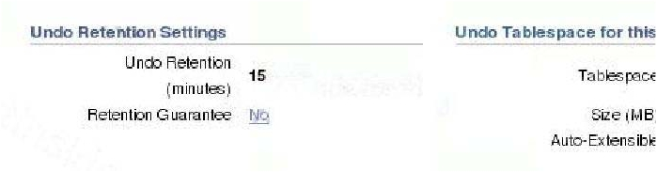

**QUESTION 1**

View the Exhibit and examine the attributes of an undo tablespace.

In an OLTP system, the user SCOTT has starteda query on a large table in the peak transactional hour that

performs bulk inserts. The query runs for more than 15 minutes and then SCOTT receives the following

error:

**ORA-01555: snapshot too old**

What could be the reason for this error ?

**Exhibit:**

A. The query is unable to get a read-consistent image

B. There is not enough space in Flash Recovery Area

C. There is not enough free space in the flashback archive

D. The query is unable to place data blocks in undo tablespace

**Answer:** A

**QUESTION 2**

Which two statements are true about the Automatic Workload Repository (AWR)? (Choose two.)

A. All AWR tables belong to the SYSTEM schema

B. The AWR contains systemwide tracing and logging information

C. The snapshots collected by the AWR are accessible through data dictionary views

D. The snapshots collected by the AWR are used by self-tuning components in the database

**Answer:** CD

**QUESTION 3**

While observing the index statistics, you find that an index is highly fragmented, thereby resulting in

poor database performance. Which option would you use to reduce fragmentation without affecting the

users who are currently using the index?

A. Validate the index structure using the ANALYZE...INDEX command

B. Rebuild the index using the ALTER INDEX..REBUILD ONLINE command

C. Change the block space utilization parameters using the ALTER INDEX command

D. Deallocate the unused space in the index using the ALTER INDEX..DEALLOCATE UNUSED command

**Answer:** B

QQ:860424807 pc10201 http://itexam.taobao.com

**QUESTION 4**

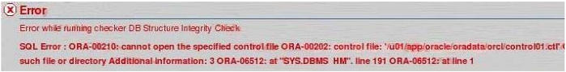

Your test database is running in NOARCHIVELOG mode. Which statement is true regarding the type of

backups that can be performed on the database?

A. You can perform online whole database backups

B. You can perform offline whole database backups

C. You cannot perform schema-level export/import operations

D. You can perform the backup of only the SYSTEM tablespace when the database is open

**Answer:** B

**QUESTION 5**

The database instance is currently using SPFILE. View the Exhibit and examine the error that you

received while running the DB Structure Integrity check.

Given below are the steps to recover from the error in random order:

**1. Shut down the instance, if not already done.**

**2. Copy one of the remaining control files to a new location.**

**3. Change the value of the CONTROL_FILES initialization parameter to correspond to the new**

**location of the control files.**

**4. Startup the database instance to the NOMOUNT stage.**

**5. Recover the database to the point of failure of the control file.**

**6. Open the database.**

Identify the correct sequence of steps ?

**Exhibit:**

A. 1, 2, 4, 3, 5, 6

B. 2, 4, 3, 5, 6; 1 not required

C. 4, 5, 6, 2, 3; 1 not required

D. 5, 2, 3, 4; 1 and 6 not required

**Answer:** A

**QUESTION 6**

Note the following points describing various utilities in Oracle Database 11g:

1: It enables the highspeed transfer of data from one database to another.

2: It provides a complete solution for the backup, restoration, and recovery needs of the entire database.

3: It enables the loading of data from an external file into an Oracle database.

4: It provides a tape backup management for the Oracle ecosystem.

Which point describes Oracle Secure Backup?

A. 1

B. 2

C. 3

D. 4

E. 1,2 and 4

QQ:860424807 pc10201 http://itexam.taobao.com

F. 1,2,3 and 4



**Answer:** D

**QUESTION 7**

You have issued a SHUTDOWN ABORT command to bring down your database instance. Consider the

steps that will be performed later when you open the database:

1: SGA is allocated.

2: Control file is read.

3: Redo log files are read.

4: Instance recovery is started.

5: Background processes are started.

6: Data files are checked for consistency.

7: Server parameter file or the initialization parameter file is read.

Which option has the correct order in which these steps occur?

A. 7, 1, 5, 2, 3, 6, 4

B. 1, 2, 3, 7, 5, 6, 4

C. 7, 1, 4, 5, 2, 3, 6

D. 1, 7, 5, 4, 2, 3, 6

**Answer:** A

**QUESTION 8**

Observe the information in the columns:

1: The SGAa. Text and parsed forms of all SQL statements

2: The cursor stateb. Runtime memory values for the SQL statement, such as rows retrieved

3: Usersession datac. Security and resource usage information

4: The stack spaced. Local variables for the process

Which option has the correct match between the memory areas and their contents?

A. 1-c, 2-b, 3-d, 4-a

B. 1-c, 2-b, 3-d, 4-a

C. 1-a, 2-b, 3-c, 4-d

D. 1-a, 2-b, 3-d, 4-c

**Answer:** C

**QUESTION 9**

View the Exhibit and examine the privileges granted to the SL_REP user.

The EMP table is owned by the SCOTT user. The SL_REP user executes the following command:

SQL> GRANT SELECT ON scott.emp TO hr;

Which statement describes the outcome of the command?

**Exhibit:**

QQ:860424807 pc10201 http://itexam.taobao.com

A. The command executes successfully.

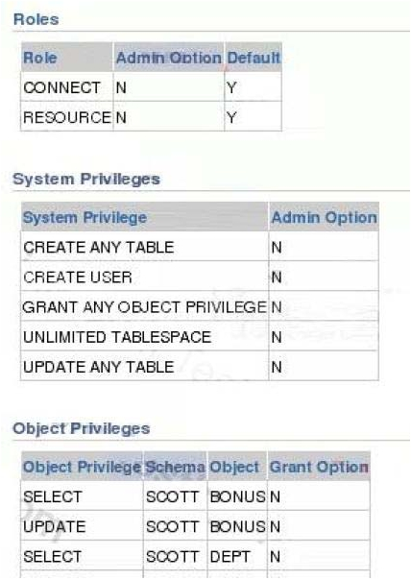

B. The command produces an error because the EMP table is owned by SCOTT.

C. The command produces an error because SL_REP has the GRANT ANY OBJECT PRIVILEGE without

ADMIN_OPTION.

D. The command produces an error because SL_REP does not have the SELECT privilege with

GRANT_OPTION on the EMP table.

**Answer:** A

**QUESTION 10**

Examine the following statement that is used to modify the constraint on the SALES table:

SQL> ALTER TABLE SALES MODIFY CONSTRAINT pk DISABLE VALIDATE;

Which three statements are true regarding the above command? (Choose three.)

A. The constraint remains valid.

B. The index on the constraint is dropped.

C. It allows the loading of data into the table using SQL *Loader.

QQ:860424807 pc10201 http://itexam.taobao.com

D. New data conforms to the constraint, but existing data is not checked.



E. It allows the data manipulation on the table using INSERT/UPDATE/DELETE SQL statements.

**Answer:** ABC

**QUESTION 11**

Identify the memory component from which memory may be allocated for:

1: Session memory for the shared server

2: Buffers for I/O slaves

3: Oracle Database Recovery Manager (RMAN) backup and restore operations

A. Large Pool

B. Redo Log Buffer

C. Database Buffer Cache

D. Program Global Area (PGA)

**Answer:** A

**QUESTION 12**

Which is the correct description of a pinned buffer in the database buffer cache?

A. The buffer is currently being accessed.

B. The buffer is empty and has not been used.

C. The contents of the buffer have changed and must be flushed to the disk by the DBWn process.

D. The buffer is a candidate for immediate aging out and its contents are synchronized with the block

contents on the disk.

**Answer:** A

**QUESTION 13**

You have executed this command to change the size of the database buffer cache:

SQL> ALTER SYSTEM SET DB_CACHE_SIZE=2516582;

System altered.

To verify the change in size, you executed this command:

SQL> SHOW PARAMETER DB_CACHE_SIZE

NAME TYPE VALUE

---------------------------------------------------------------------

db_cache_size big integer 4194304

Why is the value set to 4194304 and not to 2516582?

A. Because 4194304 is the granule size

B. Because 4194304 is the standard block size

C. Because 4194304 is the largest nonstandard block size defined in the database

D. Because 4194304 is the total size of data already available in the database buffer cache

**Answer:** A

**QUESTION 14**

These are points that describe the contents of different memory components:

QQ:860424807 pc10201 http://itexam.taobao.com

1: Descriptive information or metadata about schema objects that are queried by using SQL statements



2: The runtime area for data manipulation language (DML) or data definition language (DDL) statements

3: Results of SQL queries and PL/SQL functions

4: Executable forms of SQL cursors, PL/SQL programs, and Java classes

5: The information necessary to reconstruct changes made to the database by a transaction

Which of these will be stored in the Shared Pool if the necessary configurations are done?

A. 1 and 2

B. 2 and 5

C. 1,3, and 4

D. 3,4 and 5

E. 1,2,3 and 4

**Answer:** C

**QUESTION 15**

Which two statements are true about Shared SQL Area and Private SQL Area? (Choose two.)

A. Shared SQL Area will be allocated in the shared pool.

B. Shared SQL Area will be allocated when a session starts.

C. Shared SQL Area will be allocated in the large pool always.

D. Private SQL Area will be allocated in the Program Global Area (PGA) always.

E. Shared SQL Area and Private SQL Area will be allocated in the PGA or large pool.

F. The number of Private SQL Area allocations is dependent on the OPEN_CURSORS parameter.

**Answer:** AF

**QUESTION 16**

Note the following functionalities of various background processes:

1: Record the checkpoint information in data file headers.

2: Perform recovery at instance startup.

3: Cleanup unused temporary segments.

4: Free the resources used by a user process when it fails.

5: Dynamically register database services with listeners.

6: Monitor sessions for idle session timeout.

Which option has the correct functionalities listed for a background process?

A. Archiver Process (ARCn): 1, 2, 5

B. System Monitor Process (SMON): 1, 4, 5

C. Process Monitor Process (PMON): 4, 5, 6

D. Database Writer Process (DBWn): 1, 3, 4

**Answer:** C

**QUESTION 17**

Note the functionalities of various background processes:

1: Perform recovery at instance startup.

2: Free the resources used by a user process when it fails.

3: Cleanup the database buffer cache when a process fails.

4: Dynamically register database services with listeners.

5: Monitor sessions for idle session timeout.

6: Cleanup unused temporary segments.

QQ:860424807 pc10201 http://itexam.taobao.com

7: Record the checkpoint information in control file.

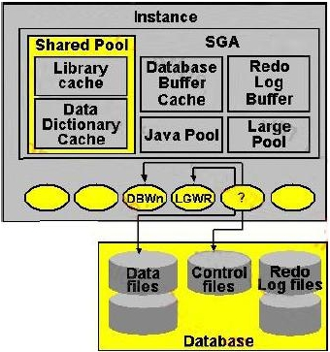

Which option has the correct functionalities listed for a background process?

A. Checkpoint (CKPT): 1, 2, 5

B. System Monitor (SMON): 1, 6

C. Process Monitor (PMON): 4, 6, 7

D. Database Writer (DBWR): 1, 3, 4

**Answer:** B

**QUESTION 18**

View the Exhibit and identify the component marked with a question mark.

**Exhibit:**

A. Checkpoint (CKPT)

B. Process Monitor (PMON)

C. Archiver Processes (ARCn)

D. Recoverer Process (RECO)

E. Memory Manager process (MMAN)

**Answer:** A

**QUESTION 19**

Which two statements about the background process of the database writer are true? (Choose two.)

A. It is possible to have multiple database writers in an Oracle instance.

B. It writes dirty buffers, if any, to data files whenever a checkpoint occurs.

C. It writes dirty buffers, if any, to data files whenever a transaction commits.

D. It writes dirty buffers, if any, to data files before the log writer (LGWR) writes.

**Answer:** AB

QQ:860424807 pc10201 http://itexam.taobao.com

**QUESTION 20**



You have set Tablespace Full Metrics Threshold values for the USERS tablespace as follows:

Warning (%): 90

Critical (%): 95

Which background process is responsible for issuing alerts when the threshold is crossed?

A. System monitor (SMON)

B. Process monitor (PMON)

C. Memory manager process (MMAN)

D. Manageability Monitor process (MMON)

**Answer:** D

**QUESTION 21**

Which three statements are true about logical structures of the Oracle database? (Choose three.)

A. Each segment contains one or more extents.

B. Multiple tablespaces can share a single data file.

C. A data block is the smallest unit of input/output (I/O) in data files.

D. It is possible to have tablespaces of different block sizes in a database.

E. Each data block in the database always corresponds to one operating system block.

**Answer:** ACD

**QUESTION 22**

Identify the logical structure that will never have more than one data segment created for it.

A. external table

B. partitioned table

C. partitioned index

D. nonclustered table

E. global temporary table

**Answer:** D

**QUESTION 23**

Note the following structures in your database server:

1: Extents

2: OS Blocks

3: Tablespace

4: Segments

5: Oracle Data Block

Which option has the correct arrangement of these structures from the smallest to the largest?

A. 2, 5, 1, 4, 3

B. 1, 2, 3, 4, 5

C. 5, 2, 1, 3, 4

D. 2, 1, 5, 4, 3

QQ:860424807 pc10201 http://itexam.taobao.com

**Answer:** A



**QUESTION 24**

Which two statements correctly describe the relation between a data file and the logical database

structures? (Choose two.)

A. An extent cannot spread across data files.

B. A segment cannot spread across data files.

C. A data file can belong to only one tablespace.

D. A data file can have only one segment created in it.

E. A data block can spread across multiple data files as it can consist of multiple operating system (OS)

blocks.

**Answer:** AC

**QUESTION 25**

Which three operations require undo data? (Choose three.)

A. committing a transaction

B. flashing back a transaction

C. recovering a failed transaction

D. running a read-consistent query

E. changing a tablespace status from READ ONLY to READ WRITE

**Answer:** BCD

**QUESTION 26**

Which two statements are true regarding undo tablespaces? (Choose two.)

A. The database can have more than one undo tablespace.

B. The UNDO_TABLESPACE parameter is valid in both automatic and manual undo management.

C. Undo segments automatically grow and shrink as needed, acting as circular storage buffer for their

assigned transactions.

D. An undo tablespace is automatically created if the UNDO_TABLESPACE parameter is not set and the

UNDO_MANAGEMENT parameter is set to AUTO during the database instance start up.

**Answer:** AC

**QUESTION 27**

Which two statements are true regarding transactions in an Oracle database? (Choose two.)

A. Multiple transactions can use the same undo segment.

B. A transaction is assigned an undo segment when it is started.

C. More than one transaction cannot share the same extent in the undo tablespace.

D. The transactions use system undo segment to store undo data if all the segments in the undo

tablespace are used.

**Answer:** AB

**QUESTION 28**

View the Exhibit and examine the undo tablespace attributes. Your database instance is experiencing a

large volume of transactions from nonDBA users in the last one hour. The undo tablespace UNDOTBS1 is

QQ:860424807 pc10201 http://itexam.taobao.com

full with transactions and no transaction was committed more than one hour ago. The database has two

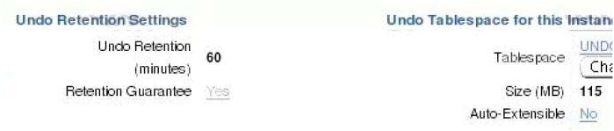

more undo tablespaces. What happens to the new DML operations in this scenario?

**Exhibit:**

A. The DML commands will fail.

B. The undo data generated by the DML is stored in one of the two other undo tablespaces.

C. The undo data generated by the DML will overwrite the extents that contain committed undo data.

D. The undo data generated by the DML is stored in the SYSTEM undo segment of the SYSTEM

tablespace.

**Answer:** A

**QUESTION 29**

Your database instance is configured with automatic undo management and the UNDO_RETENTION

parameter is set to 900 seconds. You executed the following command to enable retention guarantee:

SQL> ALTER TABLESPACE undotbs1 RETENTION GUARANTEE;

What effect would this command have on the database?

A. The extents in the undo tablespace retain data until the next full database backup.

B. The extents containing committed undo in the undo tablespace are not overwritten for at least 15

minutes.

C. The extents containing committed data in the undo tablespace are not overwritten until the instance is

shut down.

D. The extents containing committed undo in the undo tablespace are transferred to Flash Recovery Area

before being overwritten.

**Answer:** B

**QUESTION 30**

In which situation may the UNDO_RETENTION parameter be ignored, even if it is set to a value?

A. when the data file of the undo tablespace is autoextensible

B. when there are more than one undo tablespaces available in the database

C. when the undo tablespace is of a fixed size and retention guarantee is not enabled

D. when the undo tablespace is autoextensible and retention guarantee is not enabled

**Answer:** C

**QUESTION 31**

Which statement is true about the UNDO_RETENTION parameter when retention guarantee is not

enabled?

A. It is the time period after which the undo data becomes obsolete.

QQ:860424807 pc10201 http://itexam.taobao.com

B. It is the time period after which the committed undo data would be transferred to a temporary



tablespace.

C. It is the minimum time period up to which the committed undo data would be retained if free undo space

is available.

D. It is the time period after which the undo data is transferred to the Flash Recovery Area to provide read

consistency.

**Answer:** C

**QUESTION 32**

Your database instance is running with full workload after database creation. You have decided to use a

fixedsize undo tablespace. You want to use the Undo Advisor to estimate the capacity of the undo

tablespace. Which two factors must you consider before using the Undo Advisor to estimate the capacity of

the undo tablespace? (Choose two.)

A. the retention period to support flashback

B. the expected length of the longestrunning query

C. the number of undo tablespaces in the database

D. the size of the Flash Recovery Area for the database instance

**Answer:** AB

**QUESTION 33**

Some nonDBA users in your database have been granted ANY TABLE system privileges and they are able

to access data dictionary base tables. You decide to restrict their access to data dictionary objects.Which

method would you adopt to achieve this objective?

A. Revoke the RESOURCE role from the users.

B. Set the value of the OS_ROLES parameter to TRUE.

C. Use Database Resource Manager to restrict user access to objects.

D. Grant ANY TABLE system privileges again without ADMIN OPTION.

E. Set the value of the O7_DICTIONARY_ACCESSIBILITY parameter to FALSE.

**Answer:** E

**QUESTION 34**

A user, who is authenticated externally, logs in to a remote machine and connects to the database instance.

What action would you take to ensure that a user cannot connect to the database instance by merely

logging in to a remote machine?

A. Set REMOTE_OS_ROLES to FALSE.

B. Set the OS_ROLES parameter to FALSE.

C. Set the REMOTE_OS_AUTHENT parameter to FALSE.

D. Set the REMOTE_LOGIN_PASSWORD_FILE parameter to NONE.

**Answer:** C

**QUESTION 35**

You executed the command to create a password file in the database server:

$ orapwd file=orapworcl entries=5 ignorecase=N

Which statement describes the purpose of the above password file?

QQ:860424807 pc10201 http://itexam.taobao.com

A. It records usernames and passwords of users when granted the DBA role.



B. It contains usernames and passwords of users for whom auditing is enabled.

C. It is used by Oracle to authenticate users for remote database administration.

D. It records usernames and passwords of all users when they are added to OSDBA or OSOPER operating

system groups.

**Answer:** C

**QUESTION 36**

In your production database, data manipulation language (DML) operations are executed on the SALES

table. You have noticed some dubious values in the SALES table during the last few days. You are able to

track users, actions taken, and the time of the action for this particular period but the changes in data are

not tracked. You decide to keep track of both the old data and new data in the table along with the user

information.What action would you take to achieve this task?

A. Apply fine-grained auditing.

B. Implement valuebased auditing.

C. Impose standard database auditing to audit object privileges.

D. Impose standard database auditing to audit SQL statements.

**Answer:** B

**QUESTION 37**

You execute the following command to audit database activities:

SQL> AUDIT DROP ANY TABLE BY scott BY SESSION WHENEVER SUCCESSFUL;

What is the effect of this command?

A. One audit record is created for every successful DROP TABLE command executed in the session of

SCOTT.

B. One audit record is generated for the session when SCOTT grants the DROP ANY TABLE privilege to

other users.

C. One audit record is created for the whole session if user SCOTT successfully drops one or more tables

in his session.

D. One audit record is created for every session of any other user in which a table owned by SCOTT is

dropped successfully.

E. One audit record is created for every successful DROP TABLE command executed by any user to drop

tables owned by SCOTT.

**Answer:** C

**QUESTION 38**

To make audit information more productive, the DBA executes the following command before starting an

audit operation:

SQL> ALTER SYSTEM SET AUDIT_TRAIL=DB,EXTENDED SCOPE=SPFILE;

Which statement is true regarding the audit record generated when auditing starts after restarting the

database?

A. It contains only the plan for the SQL statement executed by the user.

B. It contains the SQL text executed by the user and the bind variables used with it.

C. It contains the plan and statistics associated with the SQL statement executed by the user.

D. It contains the plan for the SQL statement executed by the user and the bind variables used with it.

QQ:860424807 pc10201 http://itexam.taobao.com

**Answer:** B



**QUESTION 39**

Which two statements are true about standard database auditing? (Choose two.)

A. DDL statements can be audited.

B. Statements that refer to standalone procedure can be audited.

C. Operations by the users logged on as SYSDBA cannot be audited.

D. Only one audit record is ever created for a session per audited statement even though it is executed

more than once.

**Answer:** AB

**QUESTION 40**

You have statistics collected for some selected tables. Your requirement is that the statistics for the tables

and all dependent indexes must not be overwritten by further statistics collection until a certain point of time.

How would you achieve this?

A. Lock statistics for the tables.

B. Change STALE_PERCENT to zero for the tables.

C. Set the TIMED_STATISTICS parameter to TRUE.

D. Set the STATISTICS_LEVEL parameter to BASIC.

E. Set the OPTIMIZER_USE_PENDING parameter statistics to TRUE.

**Answer:** A

**QUESTION 41**

You have recently collected statistics on certain objects of a schema in your database. But you observe

suboptimal execution plans for the queries on these objects after two days of statistics collection. The

optimizer statistics retention period is set to its default value. Which action would help to use the previous

set of statistics on the objects?

A. Restore statistics from statistics history.

B. Reduce the optimizer statistics retention period by 2 days.

C. Set the OPTIMIZER_PENDING_STATISTICS parameter to TRUE.

D. Reduce the Automatic Workload Repository (AWR) retention period by 2 days.

**Answer:** A

**QUESTION 42**

Examine the command:

SQL> DBMS_STATS.SET_TABLE_PREFS('SH', 'CUSTOMERS', 'PUBLISH', 'false');

Which statement describes the effect of the above command?

A. Automatic statistics collection is stopped for the CUSTOMERS table.

B. Statistics for the CUSTOMERS table are locked and cannot be overwritten.

C. Existing statistics for the CUSTOMERS table become unusable for the query optimizer.

D. Subsequently, statistics gathered on the CUSTOMERS table are stored as pending statistics.

**Answer:** D

QQ:860424807 pc10201 http://itexam.taobao.com

**QUESTION 43**



In your database instance, the STATISTICS_LEVEL initialization parameter is set to BASIC. What is the

impact of this setting?

A. Optimizer statistics are collected automatically.

B. Only timed operating system (OS) statistics and plan execution statistics are collected.

C. The snapshots for the Automatic Workload Repository (AWR) are not generated automatically.

D. Snapshots cannot be collected manually by using the DBMS_WORKLOAD_REPOSITORY package.

E. The Oracle server dynamically generates the necessary statistics on tables as part of query optimization.

**Answer:** C

**QUESTION 44**

Your database is functional with a peak load for the last one hour. You want to preserve the performance

statistics collected during this period to be used for comparison when you analyze the

performance of the database in the future. What action would you take to achieve this task?

A. Insert finding directives for ADDM tasks in the future.

B. Create a baseline on a pair of snapshots spanning the peakload period.

C. Decrease the snapshot interval in the AWR to collect more snapshots during the peakload period.

D. Set the snapshot retention period in the Automatic Workload Repository (AWR) to zero to avoid

automatic purging of snapshots.

**Answer:** B

**QUESTION 45**

Which statement is true about the Manageability Monitor (MMON) background process?

A. It transfers statistics from memory to disk at regular intervals.

B. It coordinates the rebalance activity for disk groups when ASM is used.

C. It communicates with the Automatic Storage Management (ASM) instance on behalf of the database

instance.

D. It performs dynamic memory management when Automatic Shared Memory Management is enabled for

the database instance.

**Answer:** A

**QUESTION 46**

Which two statements are true about the Automatic Database Diagnostic Monitor (ADDM)? (Choose two.)

A. The ADDM requires at least four AWR snapshots for analysis.

B. The ADDM runs after each AWR snapshot is collected automatically by MMON.

C. The results of the ADDM analysis are stored in the Automatic Workload Repository (AWR).

D. The ADDM analysis provides only diagnostic information but does not provide recommendations.

E. The ADDM calls other advisors if required, but does not provide recommendations about the advisors.

**Answer:** BC

**QUESTION 47**

Your database instance is functional for the past one month. The Automatic Workload Repository (AWR)

snapshot retention is set to 7 and the STATISTICS_LEVEL initialization parameter is set to

TYPICAL. You receive a complaint about the poor performance of the database between 7 PM and 9 PM of

the previous day. Choose two actions any of which can be referred to first to diagnose the problem. (Choose

QQ:860424807 pc10201 http://itexam.taobao.com

two.)



A. Use the Active Session History report.

B. Use the AWR Compare Periods report.

C. Use an ADDM analysis between 7 PM and 9 PM of the previous day.

D. Use the AWR Compare Period report between 7 PM and 9 PM of the previous day.

**Answer:** BC

**QUESTION 48**

The job to gather optimizer statistics for objects runs as part of the automatic maintenance window in your

database instance. At a certain point of time, the maintenance window closes before the statistics are

gathered for all objects. Which statement is true in this scenario?

A. The statistics collection continues until all objects are processed.

B. The job is terminated and the statistics collected are restored to a time before the job started.

C. This produces an error and the statistics collected are locked until the next time that the maintenance

window is opened.

D. The job is terminated and the statistics for the remaining objects are collected the next time that the

maintenance window is opened.

**Answer:** D

**QUESTION 49**

View the Exhibit to examine the output of the DBA_OUTSTANDING_ALERTS view. After 30 minutes, you

executed the following command:

SQL> SELECT reason,metric_value FROM dba_outstanding_alerts;

REASON METRIC_VALUE

-------------------------------------------------------------------------------------------------

Tablespace [TEST] is [28 perce 28.125 nt] full

What could be the reason for the elimination of the other rows in the output?

**Exhibit:**

QQ:860424807 pc10201 http://itexam.taobao.com

A. An Automatic Workload Repository snapshot has been taken recently.

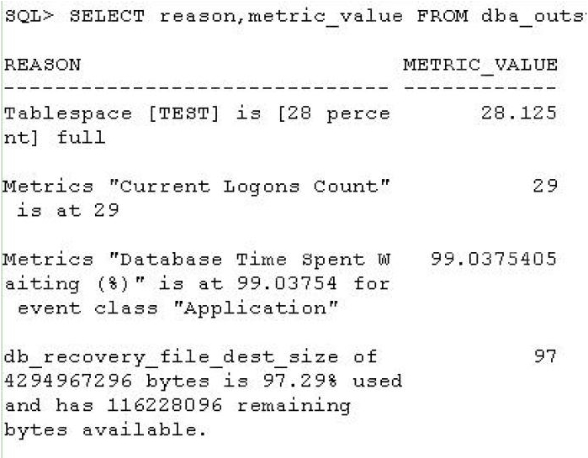

B. The nonthresholdbased alerts are transferred to DBA_ALERT_HISTORY.

C. The threshold alerts conditions are cleared and the alerts are transferred to DBA_ALERT_HISTORY.

D. The threshold alerts related to database metrics are permanently stored in DBA_ALERT_HISTORY but

not the threshold alerts related to instance metrics.

**Answer:** C

**QUESTION 50**

Which two statements are true about alerts? (Choose two.)

A. Clearing an alert sends the alert to the alert history.

B. Response actions cannot be specified with servergenerated alerts.

C. The nonthreshold alerts appear in the DBA_OUTSTANDING_ALERTS view.

D. Servergenerated alerts notify the problems that cannot be resolved automatically and require

administrators to be notified.

**Answer:** AD

**QUESTION 51**

In a system, large online transaction processing (OLTP) jobs run during the daytime that require a large

database buffer cache. In the night, the system supports batch jobs that require a higher value to be set for

QQ:860424807 pc10201 http://itexam.taobao.com

the large pool. You must simultaneously configure the memory components to accommodate the peak

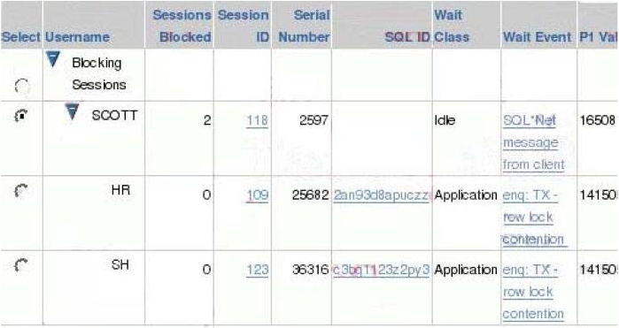

requirement. What would you do to automate this configuration for the memory components with change in

mode of working?

A. Set the SGA_TARGET initialization parameter to zero.

B. Set the PRE_PAGE_SGA initialization parameter to TRUE.

C. Set the MEMORY_MAX_TARGET initialization parameter to zero.

D. Set the SGA_TARGET initialization parameter to a nonzero value.

**Answer:** D

**QUESTION 52**

View the Exhibits and examine lock waits. Users HR and SH complain that their transactions on one of the

application tables, EMP, are waiting for response.

Which action would you take to release the lock and enable users HR and SH to continue with their

transactions?

**07 (exhibit):**

**08 (exhibit):**

QQ:860424807 pc10201 http://itexam.taobao.com

A. Kill the session of the user SCOTT with session ID118.

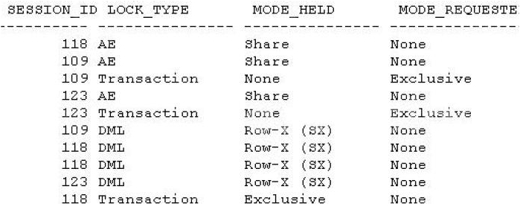

B. Issue manual checkpoint using the ALTER SYSTEM command.

C. Modify the profile used by user SCOTT to reduce the CONNECT_TIME limit.

D. Flush the Shared Pool to remove the SQL statement causing "wait" in memory.

**Answer:** A

**QUESTION 53**

You set the following parameters in the parameter file and restarted the database:

MEMORY_MAX_TARGET=0

MEMORY_TARGET=500M

PGA_AGGREGATE_TARGET=90M

SGA_TARGET=270M

Which two statements are true about these parameters after the database instance is restarted? (Choose

two.)

A. The MEMORY_MAX_TARGET parameter is automatically set to 500 MB.

B. The PGA_AGGREGATE_TARGET and SGA_TARGET parameters are automatically set to zero.

C. The value of the MEMORY_MAX_TARGET parameter remains zero until it is changed manually.

D. The lower bounds of PGA_AGGREGATE_TARGET and SGA_TARGET parameters are set to 90 MB

and 270 MB, respectively to DBA_ALERT_HISTORY.

E. The threshold alerts related to database metrics are permanently stored in DBA_ALERT_HISTORY but

not the threshold alerts related to instance metrics.

**Answer:** AD

**QUESTION 54**

Automatic Shared Memory Management (ASMM) has been enabled for your database instance. The

initialization parameters for the components that are managed by ASMM are not set. After observing the

effects of ASSM, you executed the following command:

SQL> ALTER SYSTEM SET DB_CACHE_SIZE = 100M;

Which statement is true in this scenario?

QQ:860424807 pc10201 http://itexam.taobao.com

A. The minimum memory size for the database buffer cache is set to 100 MB.



B. The maximum memory size that can be obtained by the database buffer cache during ASMM is set to

100 MB.

C. The minimum memory size allocated for a server process in the database buffer cache in dedicated

mode is set to 100 MB.

D. The maximum memory size from the database buffer cache that can be released for dynamic

distribution during ASMM is set to 100 MB.

**Answer:** A

**QUESTION 55**

View the Exhibit to examine the output produced by the following query at three different times since the

database instance started and has experienced workloads of different capacities:

SQL> SELECT substr(component, 0, 10) COMP, current_size CS, user_specified_size US

FROM v$memory_dynamic_components

WHERE current_size!=0;

What do you infer from this?

**Exhibit:**

QQ:860424807 pc10201 http://itexam.taobao.com

A. The database instance is running with manual PGA management.

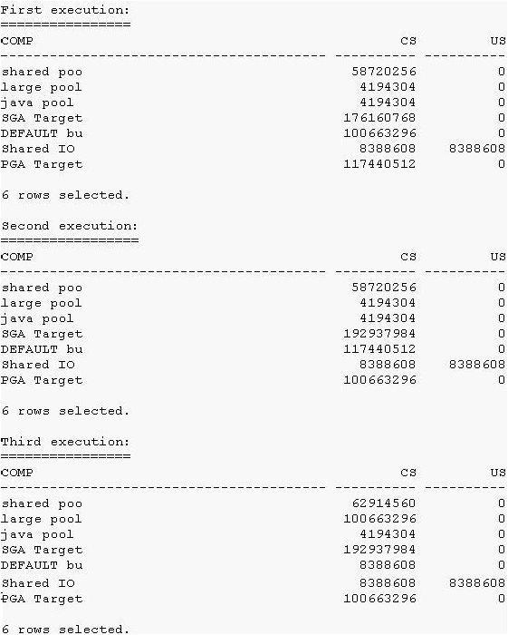

B. The database instance is running with manual shared memory management.

C. The database instance has the MEMORY_TARGET value set to a nonzero value.

D. All sessions are connected to the database instance in dedicated mode, and no RMAN or parallel query

operations have been performed. MM is set to 100 MB.

**Answer:** C

**QUESTION 56**

View Exhibit1 and Exhibit2 to examine the current memory allocation and parameter settings, respectively.

Why are advisors not available for the shared pool and the buffer cache?

**09 (exhibit):**

QQ:860424807 pc10201 http://itexam.taobao.com

**10 (exhibit):**

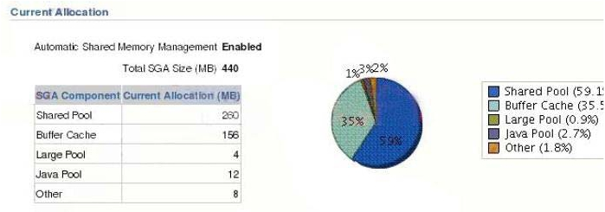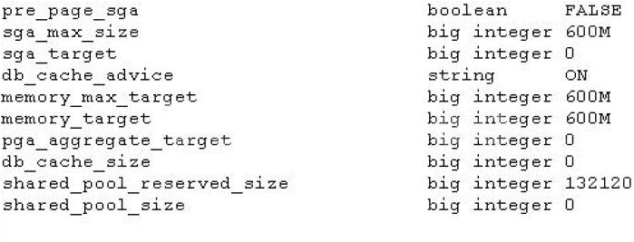

A. because the DB_CACHE_ADVICE parameter is set to OFF

B. because Automatic Memory Management (AMM) is disabled for the database instance

C. because Automatic Shared Memory Management (ASMM) is enabled for the database instance

D. because the values for the DB_CACHE_SIZE and SHARED_POOL_SIZE parameters were not set

initially

**Answer:** C

**QUESTION 57**

Automatic Shared Memory Management is disabled for your database instance. You realize that there are

cases of SQL statements performing poorly because of repeated parsing activity, resulting in degradation of

performance. What would be your next step to improve performance?

A. Run the SQL Access Advisor.

B. Run the Memory Advisor for the SGA.

C. Run the Memory Advisor for the PGA.

D. Run the Memory Advisor for the shared pool.

E. Run the Memory Advisor for the buffer cache.

**Answer:** D

**QUESTION 58**

QQ:860424807 pc10201 http://itexam.taobao.com

View the Exhibit and examine the parameters. User A executes the following command to update the



TRANS table:

SQL> UPDATE B.trans SET tr_amt=tr_amt+500 WHERE c_code='C005';

Before user A issues a COMMIT or ROLLBACK command, user B executes the following command on the

TRANS table:

SQL> ALTER TABLE trans MODIFY (tr_type VARCHAR2(3));

What would happen in this scenario?

A. The ALTER TABLE command modifies the column successfully.

B. The DDL operation gets higher priority and transaction for user A is rolled back.

C. The ALTER TABLE command waits indefinitely until user A ends the transaction.

D. The ALTER TABLE command fails after waiting for 60 seconds due to the resource being busy.

**Answer:** D

**QUESTION 59**

In your database, the current status of a PL/SQL procedure has become INVALID. Which action would fix

the problem and make the PL/SQL procedure usable?

A. Recompile the PL/SQL procedure.

B. Modify the procedure to run with a definer's right.

C. Modify the procedure to run with an invoker's right.

D. Grant the EXECUTE privilege on the PL/SQL procedure to PUBLIC.

**Answer:** A

**QUESTION 60**

In which of the scenarios will the DBA perform recovery? (Choose all that apply.)

A. The alert log file is corrupted.

B. A tablespace is accidentally dropped.

C. One of the redo log members is corrupted.

D. A database user terminates the session abnormally.

E. The hard disk on which the data file is stored is corrupted.

**Answer:** BE

**QUESTION 61**

Given below is a list of scenarios:

1) A user terminates his session abnormally.

2) The connection between the server and the client application terminates because of a network failure.

3) A schema is accidentally dropped.

4) The tablespace is accidentally dropped from the database.

5) The hard disk gets corrupted and the data files in the disk are lost.

6) The database instance abnormally shuts down because of power failure.

Which scenarios require DBA intervention to perform recovery?

A. 1, 3, and 6

B. 4, 5, and 6

QQ:860424807 pc10201 http://itexam.taobao.com

C. 3, 4, and 5



D. 1, 2, and 6

**Answer:** C

**QUESTION 62**

You are in the middle of a transaction updating a very important table. The machine on which a database

was running reboots because of power outage. This caused a database instance failure.

Which statement is true in this situation?

A. The online redo log files and archived redo log files are required to accomplish the recovery.

B. The uncommitted transaction will be committed at the next startup of the database instance.

C. The uncommitted transaction is rolled back automatically at the next opening of the database.

D. The DBA has to perform the recovery on the database to recover the uncommitted transaction.

**Answer:** C

**QUESTION 63**

Examine the values for the following initialization parameters:

FAST_START_MTTR_TARGET = 0

LOG_CHECKPOINT_INTERVAL = 0

Which two will be the implications of these values in your database? (Choose two.)

A. The SGA advisor will be disabled.

B. The MTTR advisor will be enabled.

C. Automatic checkpoint tuning will be disabled.

D. Checkpoint information will not be written to the alert log file.

**Answer:** BC

**QUESTION 64**

Which two statements are true about setting the FAST_START_MTTR_TARGET initialization parameter to

a nonzero value? (Choose two.)

A. The MTTR advisor will be disabled.

B. Automatic checkpoint tuning will be enabled.

C. The value for the LOG_CHECKPOINT_INTERVAL initialization parameter will be override the value for

FAST_START_MTTR_TARGET.

D. The time taken to recover the instance after the crash is always exactly the same as the value given for

the FAST_START_MTTR_TARGET initialization parameter.

**Answer:** BC

**QUESTION 65**

Which two statements are true about checkpointing? (Choose two.)

A. The checkpoint frequency decreases with the smaller redo log file size.

B. It ensures that all committed data is written to the data files during normal shutdown.

C. The frequent full checkpoint in a database can cause the overall degradation of the database

performance.

D. It prompts the Checkpoint (CKPT) process to write data to the data files and redo information to the

online redo log files.

QQ:860424807 pc10201 http://itexam.taobao.com

**Answer:** BC



**QUESTION 66**

You notice that the performance of the database has degraded because of frequent checkpoints. Which two

actions resolve the issue? (Choose two.)

A. Disable automatic checkpoint tuning.

B. Check the size of the redo log file size and increase the size if it is small.

C. Set the FAST_START_MTTR_TARGET parameter as per the advice given by the MTTR Advisor.

D. Decrease the number of redo log members if there are more than one redo log members available in

each redo log group.

**Answer:** BC

**QUESTION 67**

The instance abnormally terminates because of a power outage. Which statement is true about redo log

files during instance recovery?

A. Inactive and current redo log files are required to accomplish recovery.

B. Online and archived redo log files are required to accomplish instance recovery.

C. All redo log entries after the last checkpoint are applied from redo log files to data files.

D. All redo log entries recorded in the current redo log file until the checkpoint position are applied to data

files.

**Answer:** C

**QUESTION 68**

You are managing an Oracle Database 11g database. You want to ensure the recovery of the database to

the point of failure. Which configuration will you do to accomplish the task?

A. Multiplex all database files.

B. Configure the Flash Recovery Area.

C. Configure the database instance for ARCHIVELOG mode.

D. Configure the FAST_START_MTTR_TARGET initialization parameter.

**Answer:** C

**QUESTION 69**

You are working on an instance started using the SPFILE. You want to move the Flash Recovery Area of

your database to a new location. You want the Flashback log files to be stored in the new location. Given

below are the steps to accomplish the task in random order:

1) Shut down the instance.

2) Change the value of the DB_RECOVERY_FILE_DEST initialization parameter to a new value.

3) Execute the ALTER DATABASE FLASHBACK OFF command.

4) Start up the instance and mount the database.

5) Execute the ALTER DATABASE FLASHBACK ON command.

6) Open the database.

Select the correct order in which these tasks need to be performed.

A. 2, 1, 4, 3, 5, 6

B. 1, 4, 3, 2, 6, 5

QQ:860424807 pc10201 http://itexam.taobao.com

C. 1, 4, 2, 6, 3, 5



D. 3, 2, 1, 4, 5, 6

**Answer:** A

**QUESTION 70**

You configured the Flash Recovery Area (FRA) for your database. The database instance is running in

ARCHIVELOG mode. The default location for the archived redo log files is the Flash Recovery Area. Which

two files are removed automatically if the space is required in the FRA as per the retention policy? (Choose

two.)

A. flashback log files

B. backups that have become obsolete

C. copies of the data files and control files

D. archived redo log files that have multiple copies in a different archive location and not backed up

**Answer:** AB

**QUESTION 71**

You configured the Flash Recovery Area for your database. The database instance has been started in

ARCHIVELOG mode and the LOG_ARCHIVE_DEST_1 parameter is not set. What will be the implications

on the archiving and the location of archive redo log files?

A. Archiving will be disabled because the destination for the redo log files is missing.

B. The database instance will shut down and the error details will be logged in the alert log file.

C. Archiving will be enabled and the destination for the archived redo log file will be set to the Flash

Recovery Area implicitly.

D. Archiving will be enabled and the location for the archive redo log file will be created in the default

location $ORACLE_HOME/log.

**Answer:** C

**QUESTION 72**

You want to enable archiving on your database. Presently, the database is running in NOARCHIVELOG

mode. Given below are the steps to accomplish the task in random order:

1: Shut down the instance.

2: Execute the ALTER DATABASE ARCHIVELOG command.

3: Start up the instance and mount the database.

4: Set the DB_RECOVERY_FILE_DEST initialization parameter to $ORACLE_HOME/dest_1.

5: Open the database.

Which is the correct sequence of steps for accomplishing the task?

A. 4, 1, 3, 2, 5

B. 1, 3, 4, 5, 2

C. 1, 3, 2, 5; 4 not required

D. 4, 1, 5, 2; 3 not required

E. 1, 3, 4, 5; 2 not required

**Answer:** C

**QUESTION 73**

You are managing an Oracle Database 11g database. You configured the database to run in ARCHIVELOG

QQ:860424807 pc10201 http://itexam.taobao.com

mode. Which two statements are true in this scenario? (Choose two.)



A. You must shut down the database instance to perform the backups.

B. You must configure the Flash Recovery Area (FRA) for the database.

C. You can perform complete database backups without closing the database.

D. All the previous closed database backups including control files become invalid after you configure the

database to ARCHIVELOG mode.

**Answer:** CD

**QUESTION 74**

The database is running in ARCHIVELOG mode. Examine the initialization parameters and their values set

to enable archiving on your database server:

LOG_ARCHIVE_FORMAT = arch_%t_%s_%r.arc

LOG_ARCHIVE_DEST_1 = 'LOCATION = /disk1/archive'

DB_RECOVERY_FILE_DEST = '/u01/oradata'

DB_RECOVERY_FILE_DEST_SIZE = 20G

Which statement is true regarding the archived redo log files?

A. It will be created on the local file system.

B. It will be created only in the Flash Recovery Area.

C. It will be created in the location specified by the LOG_ARCHIVE_DEST_1 parameter and the default

location $ORACLE_HOME/dbs.

D. It will be created in the location specified by the LOG_ARCHIVE_DEST_1 parameter and location

specified by the DB_RECOVERY_FILE_DEST parameter.

**Answer:** A

**QUESTION 75**

Your test database is configured to run in NOARCHIVELOG mode. One of the data files in the USERS

tablespace is lost due to a media failure. You notice that all the online redo logs have been overwritten since

the last backup. What would you do to recover the data file?

A. Take the USERS tablespace offline and recreate the lost data file.

B. Shut down the instance, restore the data file from the last consistent backup, and restart the database

instance.

C. Shut down the instance, restore all the database files from the last consistent backup, and restart the

database instance.

D. Take the USERS tablespace offline, restore all the data files of the USERS tablespace from the last

consistent backup, and make the tablespace online.

**Answer:** C

**QUESTION 76**

Which statement is true about a whole consistent database backup on a database running in ARCHIVELOG

mode?

A. The backup will consist of used data blocks only.

B. The database must be shut down to accomplish the backup.

C. The backup can be accomplished without shutting down the database.

D. The backup will contain all database files that have never been backed up.

**Answer:** B

QQ:860424807 pc10201 http://itexam.taobao.com

**QUESTION 77**



You executed the following command to perform a backup of the USERS tablespace:

SQL> ALTER TABLESPACE users BEGIN BACKUP;

ALTER TABLESPACE users BEGIN BACKUP

*

ERROR at line 1:

ORA01123: cannot start online backup; media recovery not enabled

What could be the reason for this error?

A. The MTTR Advisor is disabled.

B. The database is in NOARCHIVELOG mode.

C. The tablespace is already in backup mode.

D. The Flash Recovery Area is not configured.

**Answer:** B

**QUESTION 78**

You are managing an Oracle Database 11g database. The database is open, and you plan to perform

Recovery Manager (RMAN) backups. Which three statements are true about these backups? (Choose

three.)

A. The backups would be consistent.

B. The backups would be inconsistent.

C. The backups would be possible only if the database is running in ARCHIVELOG mode.

D. The backups would be possible only if the database is running in NOARCHIVELOG mode.

E. The backups need to be restored and the database has to be recovered in case of a media failure.

**Answer:** BCE

**QUESTION 79**

You are working on a database that must be functioning 24 hours a day, 7 days a week. The database is

configured in ARCHIVELOG mode.

Which two options do you have for performing usermanaged backups? (Choose two.)

A. You can perform consistent backups only.

B. You can perform a complete database backup without shutting down the database instance.

C. You can back up data files only when all data files have the same SCN recorded in the control file.

D. You can back up only those data files whose headers are frozen by using ALTER TABLESPACE BEGIN

BACKUP or ALTER DATABASE BEGIN BACKUP commands.

**Answer:** BD

**QUESTION 80**

You perform differential incremental level 1 backups of your database on each working day and level 0

backup on Sundays, to tape.

Which two statements are true about differential incremental backups? (Choose two.)

A. The backup performed on Sundays contains all the blocks that have ever been used in the database.

B. The backup performed on Sundays contains all the blocks that have changed since the last level 1

backup.

QQ:860424807 pc10201 http://itexam.taobao.com

C. The backup performed on each working day contains all the blocks that have changed since the last



level 0 backup.

D. The backup performed on Monday contains all the blocks that have changed since the level 0 backup,

and every other working day contains all the blocks that have changed since the level 1 backup.

**Answer:** AD

**QUESTION 81**

You are managing an Oracle Database 11g database with this backup strategy:

- Every Sunday night, level 0 backup is performed.

- On Monday night and subsequent days, level 1 incremental backup is performed.

The backups are not cumulative incremental. Which statement about Monday's backup is true?

A. The backup contains all the used blocks.

B. The backup contains all the used and unused blocks.

C. The backup contains blocks that have changed since the last level 0 backup.

D. The backup contains blocks that have changed since the last level 1 backup taken last week.

**Answer:** C

**QUESTION 82**

You are managing an Oracle Database 11g database with the following backup strategy:

1) On Sunday, an incremental level 0 tape backup is performed.

2) Monday through Saturday, a cumulative incremental level 1 tape backup is performed.

Which two statements are true regarding the backups performed? (Choose two.)

A. The backup performed in step 1 backs up all blocks that have ever been in use in the database.

B. The backup performed in step 2 copies all the blocks changed since the most recent level 0 backup.

C. The backup performed in step 1 backs up all the blocks changed since the most recent level 1 backup.

D. The backup performed in step 2 backs up all blocks that have changed since the most recent

incremental backup at level 1.

**Answer:** AB

**QUESTION 83**

You are using Enterprise Manager to schedule backups for your database. Which type of script would be

generated by the backup scheduler?

A. XML script

B. PL/SQL script

C. Operating system script

D. Recovery Manager (RMAN) script

**Answer:** D

**QUESTION 84**

Which two files in the database can be configured for automatic backups by using the autobackup feature in

Recovery Manager (RMAN)? (Choose two.)

A. data files

QQ:860424807 pc10201 http://itexam.taobao.com

B. control files

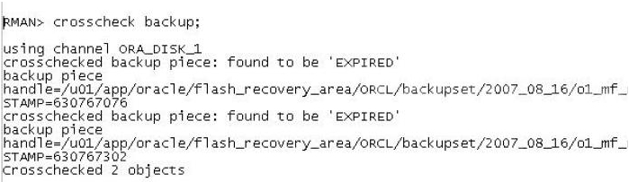

C. parameter file

D. online redo log files

E. server parameter file

**Answer:** BE

**QUESTION 85**

You want to configure and schedule offline database backups to run automatically. Which tool or utility

would you use to achieve this?

A. the XML script

B. the PL/SQL script

C. the DBMS_SCHEDULER package

D. Enterprise Manager to schedule the backup

**Answer:** D

**QUESTION 86**

View the Exhibit to examine the output for the CROSSCHECK BACKUP command. Which statement is true

about the output of the command?

**Exhibit:**

A. The backup piece is expired as the new backup is available.

B. The backup piece is expired because the operatingsystem file was not found.

C. The backup piece is expired because the retention period for the backup has expired.

D. The backup piece is expired because the backup set to which it belongs is not complete.

**Answer:** B

**QUESTION 87**

You are managing an Oracle Database 11g database running in ARCHIVELOG mode. The Flash Recovery

Area is specified as the destination for the archived redo log files. You notice this warning in the alert log file:

ORA19815: WARNING: db_recovery_file_dest_size of 3221225472 bytes is 100.00% used, and has 0

remaining bytes available.

What would you do to reclaim the used space in the Flash Recovery Area? (Choose two.)

A. Back up the Flash Recovery Area.

B. Decrease the retention time for the database backup and flashback log files.

QQ:860424807 pc10201 http://itexam.taobao.com

C. Manually delete all the archived log files from the Flash Recovery Area by using operating system (OS)



commands.

D. Manually delete all the expired backup sets from the Flash Recovery Area by using operating system

(OS) commands.

**Answer:** AB

**QUESTION 88**

Identify two situations in which you can use Data Recovery Advisor for recovery. (Choose two.)

A. The database files are corrupted when the database is open.

B. The user has dropped an important table that needs to be recovered.

C. The archived redo log files are missing for which the backup is not available.

D. The database is not opening because the required database files are missing.

**Answer:** AD

**QUESTION 89**

Which two kinds of failures make the Data Recovery Advisor (DRA) generate a manual checklist? (Choose

two.)

A. failure when no standby database is configured

B. failure because a data file is renamed accidentally

C. failure that requires no archive logs to be applied for recovery

D. failure due to loss of connectivity for example, an unplugged disk cable

**Answer:** BD

**QUESTION 90**

Which two activities are NOT supported by the Data Recovery Advisor (DRA)? (Choose two.)

A. Recover from failures in the RAC environment.

B. Diagnose and repair a data file corruption online.

C. Diagnose and repair a data file corruption offline.

D. Diagnose and repair failures on a standby database.

**Answer:** AD

**QUESTION 91**

View the Exhibit to examine the error that occurred during the database startup. You opened an RMAN

session for the database. To repair the failure, you executed the following command as the first RMAN

command:

RMAN>REPAIR FAILURE;

Which statement describes the consequence of this command?

**Exhibit:**

QQ:860424807 pc10201 http://itexam.taobao.com

A. The command performs the recovery and closes the failure.

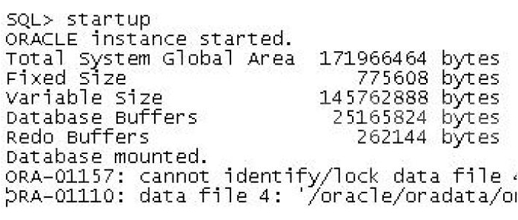

B. The command only displays the advice and the RMAN script required for recovery.

C. The command executes the RMAN script to repair the failure and remove the entry from the Automatic

Diagnostic Repository (ADR).

D. The command produces an error because the ADVISE FAILURE command was not executed before

the REPAIR FAILURE command.

**Answer:** D

**QUESTION 92**

You executed the following commands in an RMAN session for your database instance that has failures:

RMAN> LIST FAILURE;

After some time, you executed the following command in the same session:

RMAN> ADVISE FAILURE;

But there are new failures recorded in the Automatic Diagnostic Repository (ADR) after the execution of the

last LIST FAILURE command. Which statement is true for the above ADVISE FAILURE command in this

scenario?

A. It produces a warning for new failures before advising for CRITICAL and HIGH failures.

B. It ignores new failures and considers the failures listed in the last LIST FAILURE command only.

C. It produces advice only for new failures and the failures listed in the last LIST FAILURE command are

ignored.

D. It produces an error with recommendation to run the LIST FAILURE command before the ADVISE

FAILURE command.

**Answer:** A

**QUESTION 93**

You are using flat files as the data source for one of your data warehousing applications. To optimize the

application performance, you plan to move the data from the flat files to clustered tables in an Oracle

database. While migrating the data, you want to have minimal impact on the database performance and

optimize the data load operation. Which method would you use to load data into the Oracle database?

A. Use the external table population.

QQ:860424807 pc10201 http://itexam.taobao.com

B. Use the Oracle Data Pump export and import utility.



C. Use the conventional path data load of the SQL*Loader utility.

D. Use the INSERT INTO...SELECT command to load the data.

**Answer:** C

**QUESTION 94**

You plan to move data from a flat file to a table in your database. You decide to use SQL*Loader direct path

load method to perform this task. The table in which you plan to load data is an important table having

various integrity constraints defined on it. Which constraints will remain enabled by default during this

operation? (Choose all that apply.)

A. CHECK

B. UNIQUE

C. NOT NULL

D. PRIMARY KEY

E. FOREIGN KEY

**Answer:** BCD

**QUESTION 95**

You have a large amount of historical data in a flat file. Some analysts in your organization need to query

this data in the file. The file is too large to load the data in it into your current database.

Which is the most effective method to access this data in your database?

A. Use the database link.

B. Use the SQL*Loader utility.

C. Use the Oracle Data Pump utility.

D. Create an external table and leave the data in the flat file.

**Answer:** D

**QUESTION 96**

Which two operations can be performed on an external table? (Choose two.)

A. Create a view on the table.

B. Create an index on the table.

C. Create a synonym on the table.

D. Add a virtual column to the table.

E. Update the table using the UPDATE statement.

F. Delete rows in the table using the DELETE command.

**Answer:** AC

**QUESTION 97**

Which statement is true about loading data using the conventional path of SQL*Loader?

A. Redo is not generated while performing conventional path loads.

B. Only PRIMARY KEY, UNIQUE KEY, and NOT NULL constraints are checked.

C. No exclusive locks are acquired when the conventional path loads are performed.

D. Instead of performing transactions, SQL*Loader directly writes data blocks to the data files.

E. INSERT triggers are disabled before the conventional path load and reenabled at the end of the load.

QQ:860424807 pc10201 http://itexam.taobao.com

**Answer:** C



**QUESTION 98**

Which two statements are true regarding the usage of the SQL*Loader utility? (Choose two.)

A. You can load data into multiple tables during the same load session.

B. You can load data from multiple files to a table during the same load session.

C. You cannot perform selective data loading based on the values available in the records.

D. You can use an export file generated by the EXPDP utility as an input data file to load the data.

E. You can load data only if the input file is available on the disk and tape but not in a named pipes.

**Answer:** AB

**QUESTION 99**

Which two statements are true regarding Oracle Data Pump? (Choose two.)

A. EXPDP and IMPDP are the client components of Oracle Data Pump.

B. DBMS_DATAPUMP PL/SQL packages can be used independently of the Data Pump clients.

C. Oracle Data Pump export and import operations can be performed only by users with the SYSDBA

privilege.

D. Oracle Data Pump imports can be done from the export files generated in the export utility of previous

versions.

E. EXPDP and IMPDP use the procedures provided by DBMS_METADATA to execute export and import

commands.

**Answer:** AB

**QUESTION 100**

In which situations does the Oracle Data Pump use external tables and not the direct path load while

exporting a table? (Choose all that apply.)

A. if a table is not in a cluster

B. if a table has an active trigger

C. if a table has an encrypted column

D. if a table has a column of data type LONG defined on it

E. if a table has a referential integrity constraint defined on it

**Answer:** BCE

**QUESTION 101**

You want to move all objects of the APPS user in the test database to the DB_USER schema of the

production database. Which option of IMPDP would you use to accomplish this task?

A. FULL

B. SCHEMAS

C. TRANSFORM

D. REMAP_SCHEMA

E. REMAP_TABLESPACE

**Answer:** D

QQ:860424807 pc10201 http://itexam.taobao.com

**QUESTION 102**



You want to import schema objects of the HR user using Oracle Data Pump from the development

database, DEVDB, to the production database, PRODDB. A database link devdb.us.oracle.com is created

between PRODDB and DEVDB. You execute the following command on the PRODDB database server:

$ impdp system/manager directory = DB_DATA

dumpfile = schemas.dat

schemas = hr

flashback_time = "TO_TIMESTAMP('25082007 14:35:00', 'DDMMYYYYHH24:MI:SS')"

The command fails displaying the following error:

ORA39001: invalid argument value

ORA39000: bad dump file specification

ORA31640: unable to open dump file "/home/oracle/schema/schemas.dat" for read

ORA27037: unable to obtain file status

What would you do to overcome the error?

A. Add the user, SYSTEM, to the schemas option.

B. Add the network_link = devdb.us.oracle.com option.

C. Change the dumpfile option to schema.dat@devdb.us.oracle.com.

D. Replace the schemas option with the network_link = devdb.us.oracle.com option.

E. Replace the dumpfile option with the network_link = devdb.us.oracle.com option.

**Answer:** E

**QUESTION 103**

Which two statements are true regarding the Oracle Data Pump export and import operations? (Choose

two.)

A. You cannot export data from a remote database.

B. You can rename tables during an import operation.

C. You can overwrite existing dump files during an export operation.

D. You can compress the data during export but not the metadata because it is not supported.

**Answer:** BC

**QUESTION 104**

View the Exhibit to examine the details for an incident. Which statement is true regarding the status of the

incident?

**Exhibit:**

QQ:860424807 pc10201 http://itexam.taobao.com

A. The DBA is working on the incident and prefers that the incident be kept in the ADR.

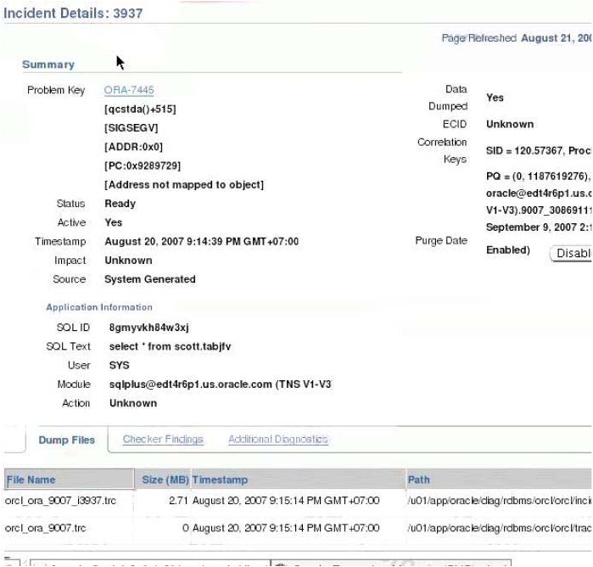

B. The incident is now in the Done state and the ADR can select the incident to be purged.

C. The incident has been newly created and is in the process of collecting diagnostic information.

D. The data collection for the incident is complete and the incident can be packaged and sent to Oracle

Support.

**Answer:** D

**QUESTION 105**

Which statements are true regarding the creation of an incident package file by using the EM Workbench

Support? (Choose all that apply.)

A. You can add SQL test cases to the incident package.

B. You can add or remove the trace files to the package.

C. You cannot create an incremental incident package when the physical files are purged from the ADR.

QQ:860424807 pc10201 http://itexam.taobao.com

D. You can create the incremental incident package ZIP file for new or modified diagnostic information for



the incident package already created.

**Answer:** ABD

**QUESTION 106**

You plan to configure the new Oracle Database 11g installation by performing these tasks:

- Use Automatic Storage Management (ASM) as the storage option.

- Use Oracle Enterprise Manager Database Control to manage the database.

- Provide the same password for SYS, SYSTEM, SYSMAN, and DBSNMP accounts during the installation.

- Configure the database to send email notifications.

Some tools available to you for installation are:

1: Oracle Universal Installer (OUI)

2: Database Configuration Assistant (DBCA)

3: Database Upgrade Assistant (DBUA)

4: Oracle Net Configuration Assistant

Which tools would you use for this installation?

A. 2

B. 3

C. 1 and 2

D. 3 and 4

E. 1,2 and 4

**Answer:** E

**QUESTION 107**

Note the following points describing various utilities in Oracle Database 11g:

1: It enables the transfer of data from one database to another.

2: It provides a complete solution for the backup, restoration, and recovery needs of the entire database.

3: It enables the loading of data from an external file into an Oracle database.

4: It provides a tape backup management for the Oracle ecosystem.

Which point describes the Oracle Data Pump utility?

A. 1

B. 2

C. 3

D. 4

E. 1 and 3

F. 1, 2, 3 and 4

**Answer:** A

**QUESTION 108**

You are installing Oracle Database 11g on your server. During the installation Oracle Universal Installer

(OUI) prompts you to enter the path of the inventory directory and also prompts you to specify an operating

system group name. Which statement is true in this case?

A. The ORACLE_BASE parameter is not set.

B. The installation is being performed by the root user.

QQ:860424807 pc10201 http://itexam.taobao.com

C. The operating system group that will be specified should have root user as its member.



D. The installation is being performed without the "Create Starter Database" option selected.

E. The operating system group that will be specified must have permission to write to the inventory

directory.

**Answer:** E

**QUESTION 109**

In a new installation of Oracle Database 11g, you perform these activities:

1: Organize software and data on different subdirectories to avoid poor performance.

2: Use consistent naming conventions for database files.

3: Separate administrative information pertaining to the database in different directories.

Which option corresponds to the type of activities you performed?

A. Oracle Managed Files

B. Oracle Grid Architecture

C. Optimal Flexible Architecture

D. Oracle database architecture

E. Automatic Storage Management

**Answer:** C

**QUESTION 110**

Which task would you perform before you run Oracle Universal Installer (OUI) in silent or suppressed mode

for an installation?

A. Run the root.sh script.

B. Create the oraInst.loc file.

C. Create the tnsnames.ora file.

D. Run the oraintRoot.sh script.

**Answer:** B

**QUESTION 111**

You are installing Oracle Database 11g on a machine. When you run the installer, the Oracle Universal

Installer (OUI) shows the message that says one of the productspecific prerequisite checks

has failed:

Checking available swap space requirements ...

Expected result: 1512MB

Actual Result: 1018MB

Check complete. The overall result of this check is: Failed <<<<

Problem: The system does not have the required swap space.

What happens to the installation in this situation?

A. It can be continued.

B. It resizes the swap space automatically when you proceed further.

C. It can be continued, but the instance cannot be started without increasing the swap space.

D. It shows a message saying one or more prerequisite checks have failed and the installation cannot

proceed.

**Answer:** A

QQ:860424807 pc10201 http://itexam.taobao.com

**QUESTION 112**

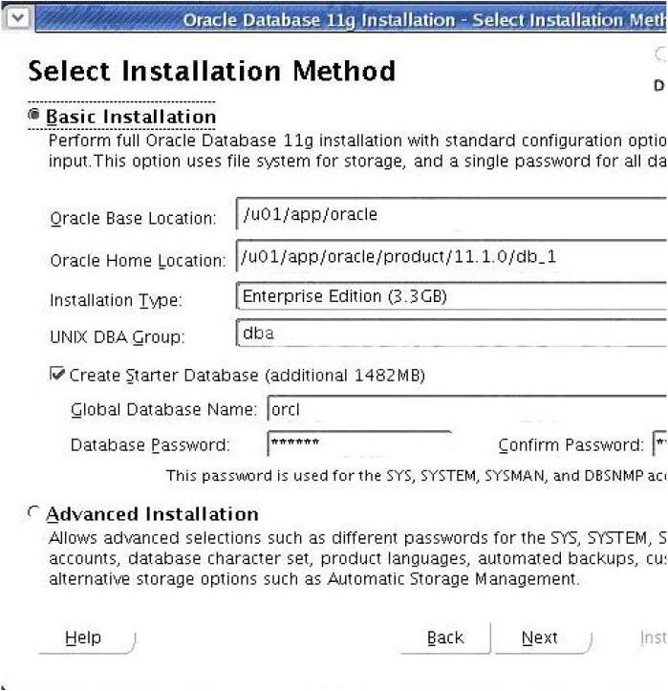

View the Exhibit. What would happen if Oracle Home is not empty?

**Exhibit:**

A. The installation will not be continued until the location is empty.

B. The installation will proceed without overwriting the existing files.

C. The installation can be continued, but the existing files will be overwritten.

D. The installation terminates automatically after showing an error message.

**Answer:** A

QQ:860424807 pc10201 http://itexam.taobao.com

**QUESTION 113**



You are working on a new Oracle Database 11g server, where only the software is installed and no

database is created. You plan to create a database on this server using the Database Configuration

Assistant (DBCA). Some of the requirements set for your database creation task are:

1: Configure the database to operate in shared server mode.

2: Disable automatic maintenance tasks such as optimizer statistics collection.

3: Configure a naming method to help the remote user connect to the database instance.

4: Use Automatic Storage Management (ASM) for storing the database files.

5: Configure daily database backup to flash recovery area.

6: Configure Enterprise Manager Database Control to manage the database.

Which of these requirements can be met while creating the database?

A. 4 and 6

B. 2, 3, 4, and 6

C. 1, 2, 4, 5, and 6

D. 1, 2, 3, 4, 5, and 6

**Answer:** C

**QUESTION 114**

You plan to implement the distributed database system in your company. You invoke Database

Configuration Assistant (DBCA) to create a database on the server. During the installation, DBCA prompts

you to specify the Global Database Name. What must this name be made up of?

A. It must be made up of a database name and a domain name.

B. It must be made up of the value in ORACLE_SID and HOSTNAME.

C. It must be made up of the value that you plan to assign for INSTANACE_NAME and HOSTNAME.

D. It must be made up of the value that you plan to assign for ORACLE_SID and SERVICE_NAMES.

**Answer:** A

**QUESTION 115**

View the Exhibit. You are creating an additional database by using the Database Configuration Assistant

(DBCA). You opted to create a General Purpose database and during the database creation realize that the

Block Size field is not enabled. What could be the reason for this?

**Exhibit:**

QQ:860424807 pc10201 http://itexam.taobao.com

A. You have chosen the File System option as the storage option.

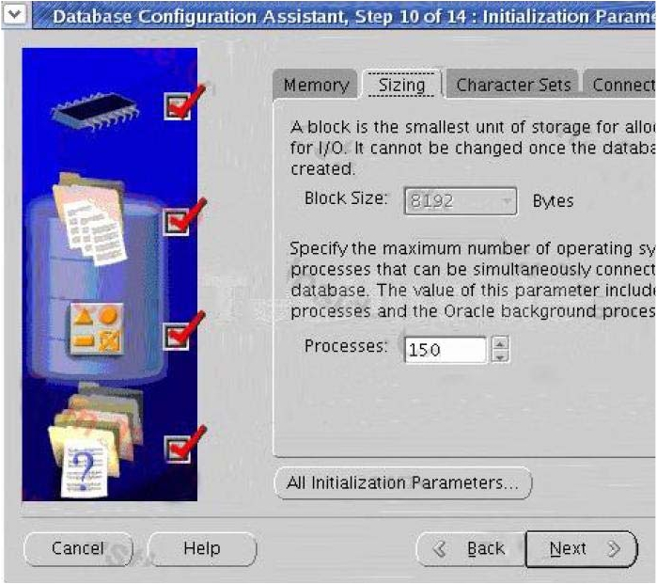

B. You have chosen the Automatic Storage Management (ASM) as the storage option.

C. The data block size can be increased only when DBCA is invoked from Oracle Universal Installer (OUI).

D. You are using General Purpose template and not the Custom Database template to create the

database.

**Answer:** D

**QUESTION 116**

Your database instance is started using the server parameter file (SPFILE). You executed a command to

change the value of the LOG_BUFFER initialization parameter:

ALTER SYSTEM SET LOG_BUFFER=32M SCOPE=BOTH;

What would be the outcome of this command?

A. The command succeeds only if Automatic Memory Management is not enabled.

B. The command succeeds, but you need to restart the database for changes to take effect.

QQ:860424807 pc10201 http://itexam.taobao.com

C. The command returns an error because the size of the redo log buffer cannot be changed dynamically.

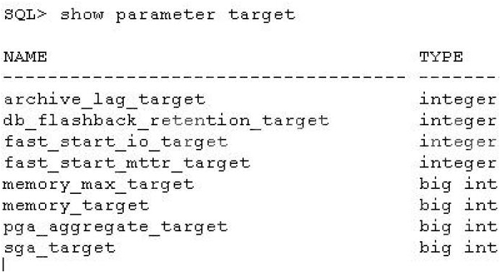

D. The parameter value is changed and it comes into effect as soon as space becomes available in the

System Global Area (SGA).

**Answer:** C

**QUESTION 117**

View the Exhibit and examine the initialization parameter settings. Which three initialization parameters are

to be set manually as they are not automatically tuned? (Choose three.)

**Exhibit:**

A. LOG_BUFFER

B. SORT_AREA_SIZE

C. JAVA_POOL_SIZE

D. STREAMS_POOL_SIZE

E. DB_16K_CACHE_SIZE

F. DB_KEEP_CACHE_SIZE

**Answer:** AEF

**QUESTION 118**

Which three statements regarding the server parameter file (SPFILE) are true? (Choose three.)

A. An SPFILE is a binary file.

B. An SPFILE cannot reside on a client.

C. An SPFILE cannot contain static parameters.

D. An SPFILE can store changes persistently across instance restarts.

E. An SPFILE can be read by the database server, but it is not written to by the server.

F. An SPFILE must be created manually, before creating a database, even if you use the Database

Configuration Assistant (DBCA) to create the database.

QQ:860424807 pc10201 http://itexam.taobao.com

**Answer:** ABD

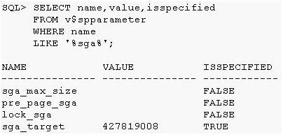

**QUESTION 119**

View the Exhibit and examine the output of the query. What do you infer from this?

**Exhibit:**

A. The SGA_TARGET is a static parameter.

B. The instance is started, but the database is not yet open.

C. The server parameter file (SPFILE) was used to start the instance.

D. The SGA_TARGET parameter does not have any effect on the database instance until the

SGA_MAX_SIZE parameter is specified.

**Answer:** C

**QUESTION 120**

For which database operation would you need the database to be in the MOUNT state?

A. renaming the control files

B. recreating the control files

C. dropping a user in your database

D. dropping a tablespace in your database

E. configuring the database instance to operate in the ARCHIVELOG or NOARCHIVELOG modes

**Answer:** E

**QUESTION 121**

After performing a clean shut down of the database instance for maintenance, you mount the database and

then execute a command to open the database:

SQL> ALTER DATABASE OPEN;

Which two statements are true? (Choose two.)

A. The online redo log files and online data files are opened.

B. All the online data file headers are checked for consistency.

C. Instance recovery is performed before opening the database.

D. The path and existence of all the log file members are checked.

**Answer:** AB

**QUESTION 122**

QQ:860424807 pc10201 http://itexam.taobao.com

View the Exhibit and note the files available in the $ORACLE_HOME/dbs folder. The ASM instance is

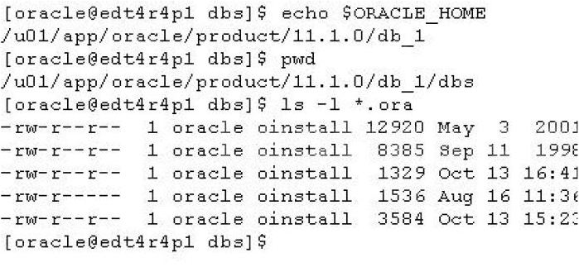

already running. You used the following steps to start the database instance and open the database:

[oracle@edt4r4p1 dbs]$ echo $ORACLE_SID

orcl

[oracle@edt4r4p1 dbs]$ sqlplus

SQL*Plus: Release 11.1.0.6.0 Production

on Tue Oct 16 15:35:43 2007

Copyright (c) 1982, 2007, Oracle. All rights reserved.

Enter username:

sys/oracle as sysdba

Connected to an idle instance.

SQL> STARTUP

ORACLE instance started.

......

Which file is used to start the instance in this case?

**Exhibit:**

A. init.ora

B. spfile.ora

C. initorcl.ora

D. spfile+ASM.ora

**Answer:** B

**QUESTION 123**

You used the IMMEDIATE option to shut down your database instance. Consider the steps that may occur

when a database instance is started and database is opened:

1: SGA is allocated.

2: Control file is read.

3: Redo log files are opened.

4: Instance recovery is started.

5: Background processes are started.

6: Data file headers are checked for consistency.

7: Server parameter file or the initialization parameter file is read.

QQ:860424807 pc10201 http://itexam.taobao.com

A. 7, 1, 5, 2, 3, 6, 4



B. 1, 5, 7, 2, 3, 6; step 4 is not required

C. 7, 1, 5, 2, 3, 6; step 4 is not required

D. 1, 2, 3, 5, 6, 4; step 7 is not required

**Answer:** C

**QUESTION 124**

You executed the following commands to find the location of the alert log file:

SQL> SHOW PARAMETER BACKGROUND_DUMP_DEST

NAME TYPE VALUE

---------------------------------------------------------------------------------------

background_dump_dest string /u01/app/oracle/diag/rdbms/orcl/orcl/trace

SQL> SHOW PARAMETER DIAGNOSTIC_DEST

NAME TYPE VALUE

---------------------------------------------------------------------------------------

diagnostic_dest string /u01/app/oracle

Where is the alert log file stored? (Choose all that apply.)

A. in the BACKGROUND_DUMP_DEST location; in text format

B. in the BACKGROUND_DUMP_DEST location; in XML format

C. in the BACKGROUND_DUMP_DEST location; in both text and XML format

D. in the DIAGNOSTIC_DEST/diag/rdbms/orcl/orcl/alert directory; in text format

E. in the DIAGNOSTIC_DEST/diag/rdbms/orcl/orcl/alert directory; in XML format

F. in the DIAGNOSTIC_DEST/diag/rdbms/orcl/orcl/alert directory; in both text and XML format

**Answer:** AE

**QUESTION 125**

You want to check the details of few errors that users have reported. You search for the alert log file and

execute few commands to find the location of the alert log file. View the Exhibit and check the commands

executed. What is the location of the alert_orcl.log file?

**Exhibit:**

QQ:860424807 pc10201 http://itexam.taobao.com

A. ORACLE_HOME/dbs

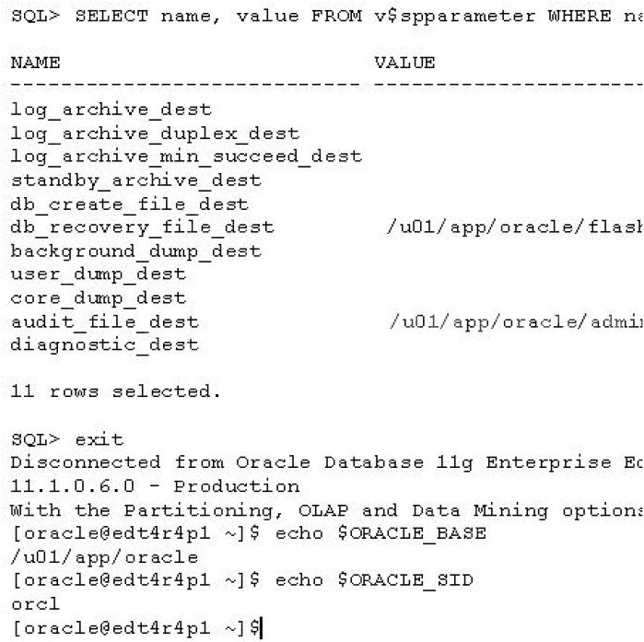

B. ORACLE_HOME/rdbms

C. /u01/app/oracle/admin/orcl/adump

D. /u01/app/oracle/flash_recovery_area

E. ORACLE_BASE/diag/rdbms/orcl/orcl/alert

F. ORACLE_BASE/diag/rdbms/orcl/orcl/trace

**Answer:** F

**QUESTION 126**

Identify the two situations in which you use the alert log file in your database to check the details (Choose

two.).

QQ:860424807 pc10201 http://itexam.taobao.com

A. Running a query on a table returns "ORA600: Internal Error."



B. Inserting a value in a table returns "ORA01722: invalid number."

C. Creating a table returns "ORA00955: name is already used by an existing object."

D. Inserting a value in a table returns "ORA00001: unique constraint (SYS.PK_TECHP) violated."

E. Inserting a row in a table returns "ORA00060: deadlock detected while waiting for resource."

**Answer:** AE

**QUESTION 127**

Identify the two situations in which the alert log file is updated with details. (Choose two.)

A. Running a query on a table returns "ORA600: Internal Error."

B. Inserting a value in a table returns "ORA01722: invalid number."

C. Creating a table returns "ORA00955: name is already used by an existing object."

D. Inserting a value in a table returns "ORA00001: unique constraint (SYS.PK_TECHP) violated."

E. Rebuilding an index using ALTER INDEX ...REBUILD fails with an error "ORA01578: ORACLE data

block corrupted (file # 14, block # 50)."

**Answer:** AE

**QUESTION 128**

Note the points about data dictionary views and dynamic performance views:

1) These are stored in the SYSTEM tablespace.

2) These are the based on the virtual tables.

3) These are owned by the SYS user.

4) These can be queried by a normal user only if O7_DICTIONARY_ACCESSIBILTY parameter is set to

TRUE.

5) The V$FIXED_TABLE view can be queried to list the names of these views.

Which statements listed describe the data dictionary views?

A. 1 and 3

B. 2, 3, and 5

C. 1, 2, and 3

D. 2, 3, 4, and 5

**Answer:** A

**QUESTION 129**

A database user SMITH tries to query the V$SESSION view and fails to access it as follows:

SQL> connect smith/smith

Connected.

SQL> SELECT * FROM v$session;

SELECT * FROM v$session

*

ERROR at line 1:

ORA00942: table or view does not exist

Which are the two possible solutions to enable SMITH to query the data in V$SESSION? (Choose two.)

A. granting SELECT privilege to SMITH on V$SESSION

B. granting SELECT privilege to SMITH on V_$SESSION

C. asking the user SMITH to run the catalog.sql script

QQ:860424807 pc10201 http://itexam.taobao.com

D. granting SELECT privilege to SMITH on V$FIXED_TABLES



E. setting the O7_DICTIONARY_ACCESSIBILITY parameter to TRUE

F. creating a view based on V$SESSION and granting SELECT privilege to SMITH on the view that was

created

**Answer:** BF

**QUESTION 130**

Which two statements are true regarding listeners? (Choose two.)

A. Listeners use only the TCP/IP protocol.

B. Multiple listener processes can run simultaneously on a host.

C. Multiple database instances can be registered with a single listener.

D. The listenerrelated errors can be traced only at the administrative level.

E. Only one database instance can be registered with a single listener at any time.

**Answer:** BC

**QUESTION 131**

Which naming method uses the tnsnames.ora file to store the connect descriptor used by the client while

connecting to the database instance from a remote machine?

A. host naming method

B. local naming method

C. external naming method

D. directory naming method

**Answer:** B

**QUESTION 132**

The tnsnames.ora file has an entry for the service alias ORCL as follows:

ORCL =

( DESCRIPTION =

(ADDRESS = (PROTOCOL = TCP)(HOST = 10.156.24.216)(PORT = 1521))

(CONNECT_DATA =

(SERVER = DEDICATED)

(SERVICE_NAME = orcl.oracle.com)

)

)

The TNSPING command executes successfully when tested with ORCL, but you are not able to connect to

the database instance with the following command:

SQL> CONNECT scott/tiger@orcl

What could be the reason for this?

A. The listener is not running on the database node.

B. The TNS_ADMIN environmental variable is set to a wrong value.

C. The orcl.oracle.com database service is not registered with the listener.

D. The DEFAULT_DOMAIN parameter is set to a wrong value in the sqlnet.ora file.

**Answer:** C

QQ:860424807 pc10201 http://itexam.taobao.com

**QUESTION 133**

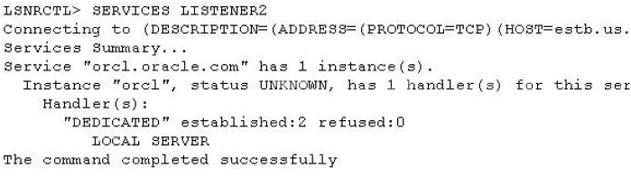

Your database is open and the LISTENER listener is running. The new DBA of the system stops the listener

by using the command:

LSNRCTL> STOP

What happens to the sessions that are presently connected to the database instance?

A. The sessions are able to perform only queries.

B. The sessions are not affected and continue to function normally.

C. The sessions are terminated and the active transactions are rolled back.

D. The sessions are not allowed to perform any operations till the listener is started.

**Answer:** B

**QUESTION 134**

View the Exhibit and examine the output. Which two statements are true regarding the LISTENER2

listener? (Choose two.)

**Exhibit:**

A. The ORCL instance is registered dynamically with the listener.

B. The ORCL instance is registered statically in the listener.ora file.

C. The number of current client connections handled by the service handler is two.

D. The total number of client connections handled so far by the service handler is two.

**Answer:** BD

**QUESTION 135**

In which situation would you use static database registration for a listener?

A. when multiple databases are to be registered with the listener

B. when DBAs need to connect remotely to start up the database instance

C. when users need to connect the database instance using the host naming method

D. when the database instance that is to be registered with the listener is configured in shared server mode

**Answer:** B

**QUESTION 136**

You have two database servers SEMP and SACCT. The database in the SEMP server maintains the

employee information and the database in the SACCT server maintains the accounts payable information.

The employees submit the expense reports to the accounts payable department. A user of the accounts

QQ:860424807 pc10201 http://itexam.taobao.com

payable database wants to extract the employee information from the database in the SEMP server for



crossverification. Which schema object enables the user to access the information from the remote

database?

A. Cluster

B. Database link

C. Mapping table

D. Materialized view

**Answer:** B

**QUESTION 137**

Your database instance is currently configured to support 1,500 connections. The Web application that uses

the database allows a large number of users to work with the database simultaneously. Some users of the

Web application do not interact with the server all the time. You want to increase the scalability by

configuring the database instance to handle more connections. As a DBA, which configuration would you set

to support more than 1,500 connections at a time?

A. You would configure more listeners for the database.

B. You would configure the database in shared server mode to use the connection pooling feature.

C. You would increase the value of the PGA_AGGREGATE_TARGET initialization parameter that assigns

more session memory to users.

D. You would decrease the value of the PRIVATE_SGA resource limit in the profiles used by the users to

accommodate more session information.

**Answer:** B

**QUESTION 138**

Your database is configured in shared server mode. However, your senior DBA asks you to modify the value

of the PRIVATE_SGA limit in the profile of the users. What could be the reason for this?

A. to limit the User Global Area (UGA) memory allocated to a session from the SGA

B. to limit the amount of memory to be used for the dispatcher queue of a session in SGA

C. to limit the amount of memory to be used for the request pool in System Global Area (SGA)

D. to control the amount of memory allocated in SGA for the local variables for each shared server process

**Answer:** A

**QUESTION 139**

Which two statements are true regarding a tablespace? (Choose two.)

A. It can span multiple databases.

B. It can consist of multiple data files.

C. It can contain blocks of different sizes.

D. It can contain segments of different sizes.

E. It can contain a part of a nonpartitioned segment.

**Answer:** BD

**QUESTION 140**

Identify two situations in which the block header grows in a data block. (Choose two.)

A. when row directories need more row entries

QQ:860424807 pc10201 http://itexam.taobao.com

B. when there is row migration in the data block



C. when there is an increase in the PCTFREE value for the data block

D. when more transaction slots are required than are initially configured

**Answer:** AD

**QUESTION 141**

Which tablespaces are mandatory in an Oracle database for it to be operational? (Choose all that apply.)

A. Undo tablespace

B. USERS tablespace

C. SYSAUX tablespace

D. SYSTEM tablespace

E. Temporary tablespace

**Answer:** CD

**QUESTION 142**

The user SCOTT owns the CUST table that is placed in the SALES tablespace. The user SCOTT opens a

session and executes commands as follows:

SQL> INSERT INTO cust VALUES(101, 'JACK');

1 row created.

SQL> INSERT INTO cust VALUES(102, 'SMITH');

1 row created.

As a DBA, you execute the following command from another session:

ALTER TABLESPACE sales READ ONLY;

Which statement is true regarding the effect of this command on the transaction in Scott's session?

A. The command fails as a transaction is still pending.

B. The transaction in Scott's session is rolled back and the tablespace becomes readonly.

C. The command waits and the user SCOTT can execute data manipulation language (DML) statements

only as part of the current transaction.

D. The command hangs until all transactions on the objects in the tablespace commit or rollback, and then

the tablespace is placed in readonly mode.

**Answer:** D

**QUESTION 143**

You execute a command to resize a data file, sales.dbf, of size 200 MB in your database:

ALTER DATABASE DATAFILE '/remorse/sales.dbf' RESIZE 150M;

Which statement is true about this command?

A. The command must be issued in MOUNT state.

B. The command succeeds only if the data file is offline.

C. The command must be issued when the database is in the archivelog mode.

D. The command succeeds if no extent in the tablespace is currently allocated above the 150 MB boundary

of the file.

**Answer:** D

QQ:860424807 pc10201 http://itexam.taobao.com

**QUESTION 144**



You execute the following command to change the status of the SALES tablespace:

SQL> ALTER TABLESPACE sales OFFLINE;

Which statements describe the effect of the command? (Choose all that apply.)

A. The tablespace would require recovery to go back online.

B. A checkpoint is taken on all data files that are associated with the SALES tablespace.

C. The sessions that subsequently try to access the objects in the SALES tablespace receive an error.

D. The new status of the SALES tablespace is recorded in the control file when the database instance is

closed.

**Answer:** BC

**QUESTION 145**

Examine the commands executed in a DBA session:

SQL> CREATE BIGFILE TABLESPACE MRKT

2 DATAFILE '/u01/app/oracle/oradata/orcl/mrkt.dbf' size 10M LOGGING

3 EXTENT MANAGEMENT LOCAL SEGMENT SPACE MANAGEMENT AUTO;

Tablespace created.

SQL> ALTER DATABASE DEFAULT TABLESPACE MRKT;

Database altered.

Which two statements are true regarding the MRKT tablespace? (Choose two.)

A. No more data files can be added to the tablespace.

B. Segment space is managed by free lists in the tablespace.

C. A user created without being assigned a default tablespace uses this tablespace.

D. The tablespace can be dropped with the current setting with segments present in it.

**Answer:** AC

**QUESTION 146**

Identify three situations in which you would NOT be able to drop a tablespace. (Choose three.)

A. when the tablespace is online

B. when the tablespace has segments with data in it

C. when the tablespace is a default permanent tablespace for the database

D. when the tablespace contains a table that is currently being used by transactions

E. when the tablespace contains undo data that is needed to rollback an uncommitted transaction

**Answer:** CDE

**QUESTION 147**

View the Exhibit. You want to create a tablespace to contain objects with block size 16 KB. But while

configuring the storage you find that the block size that you can provide is only 8 KB.

Which configuration could have enabled the block selection of 16 KB?

**Exhibit:**

QQ:860424807 pc10201 http://itexam.taobao.com

A. choosing the extent allocation type to uniform

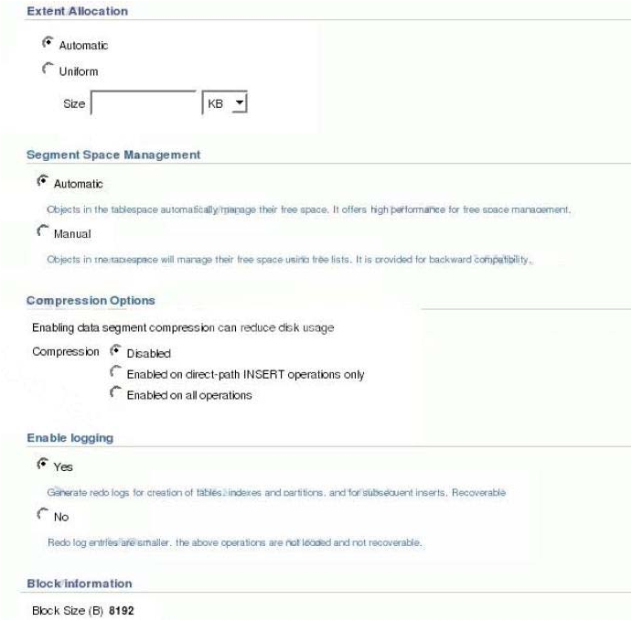

B. choosing the Segment Space Management option to manual

C. setting autoextension on for the data file mentioned for the tablespace

D. setting the DB_16K_CACHE_SIZE parameter for the database instance to a nonzero value

**Answer:** D

**QUESTION 148**

View the Exhibit. Which statements are true regarding the USERS tablespace? (Choose all that apply.)

**Exhibit:**

QQ:860424807 pc10201 http://itexam.taobao.com

A. A bitmap is used to record free extents.

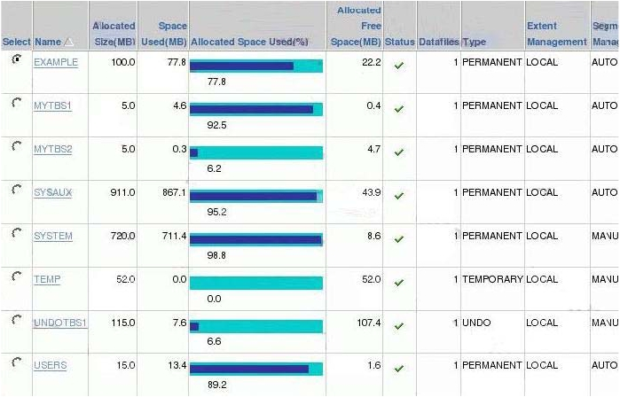

B. Free extents information is managed within the tablespace.

C. Free extents information is managed in the SYSAUX tablespace.

D. The data dictionary tables are updated when extents are allocated or deallocated.

**Answer:** AB

**QUESTION 149**

You executed the following command to create a tablespace called SALES_DATA:

SQL> CREATE TABLESPACE sales_data DATAFILE SIZE 100M

SEGMENT SPACE MANAGEMENT AUTO;

Which two statements are true about the SALES_DATA tablespace? (Choose two.)

A. The database automatically determines the extentsizing policy for the tablespace.

B. The segments are automatically shrunk when the contents are removed from them.

C. The allocation of extents within the tablespace is managed through the dictionary tables.

D. The space utilization description of the data blocks in segments is recorded in bitmap blocks.

E. The space utilization description of the data blocks in segments is managed through free lists.

**Answer:** AD

**QUESTION 150**

The user HR receives the following error while inserting data into the TTK table:

ERROR at line 1:

ORA01653: unable to extend table HR.TTK by 128 in tablespace SMD

QQ:860424807 pc10201 http://itexam.taobao.com

Upon investigation, you find that SMD is a small file tablespace. Which three action would allow the user to

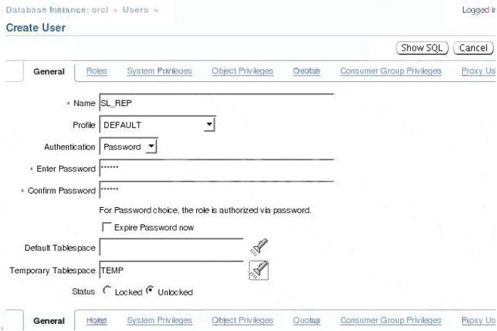

insert data? (Choose three.)

A. Add a data file to the SMD tablespace.

B. Add a data file to the temporary tablespace associated with the user HR.

C. Resize the data file associated with the SMD tablespace to make it larger.

D. Alter the data file associated with the SMD tablespace to grow automatically.

E. Change the segment space management for the SMD tablespace to automatic. n segments is managed

through free lists.

**Answer:** ACD

**QUESTION 151**

View the Exhibit1, which shows the options that are selected to create the user SL_REP. View the Exhibit2

and examine the contents of DATABASE_PROPERTIES. Which two statements are true regarding this

user? (Choose two.)

**24 (exhibit):**

**25 (exhibit):**

QQ:860424807 pc10201 http://itexam.taobao.com

A. The user is authenticated by the operating system.

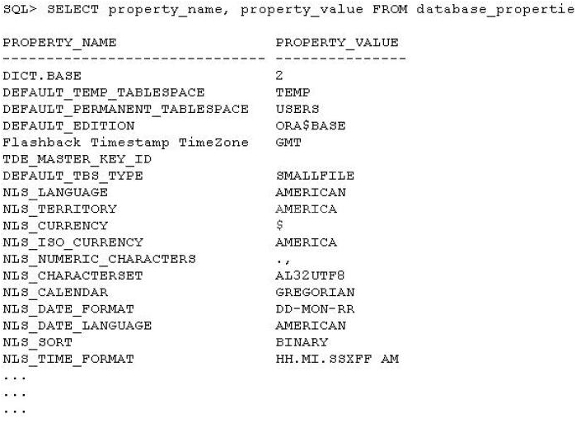

B. The objects created by the user are placed in the USERS tablespace.

C. The user does not require quota on the TEMP tablespace to perform sort operations.

D. The user is forced to change the password at the first login to the database instance.

E. The objects created by the user in future are unlocked to be accessed by all the users in the database

by default.

**Answer:** BC

**QUESTION 152**

Examine the command:

SQL> ALTER USER skd ACCOUNT LOCK;

Which two statements are true after the command is executed? (Choose two.)

A. The SKD user cannot log in to the database instance.

B. The objects owned by the SKD user are not accessible to any user.

C. The other users can access the objects owned by the SKD user, on which they have access.

D. The password for the SKD user expires and the user is forced to change the password at the next log in.

**Answer:** AC

**QUESTION 153**

QQ:860424807 pc10201 http://itexam.taobao.com

The database instance has the following parameter setting:



OS_AUTHENT_PREFIX = OPS$

OS_ROLES = FALSE

REMOTE_OS_AUTHENT = FALSE

REMOTE_OS_ROLES = FALSE

TIMED_OS_STATISTICS = 0

You have a local operating system user SKD. You create a database user OPS$SKD, and then assign

external authentication. The user OPS$SKD has the CREATE SESSION privilege. What would you achieve

by the above process?

A. The database user OPS$SKD will be able to administer the database.

B. The authentication detail for the database user OPS$SKD is recorded in the password file.

C. The local operating system user SKD will be able to access the database instance without specifying the

username and password.

D. The database user OPS$SKD has to login with the password of the local operating system user SKD to

access the database instance.

**Answer:** C

**QUESTION 154**

View the Exhibit and examine the privileges granted to the MGR_ROLE role. The user SKD has been

granted the CONNECT and RESOURCE roles only. The database administrator (DBA) grants MGR_ROLE

to the user SKD by executing the command:

SQL> GRANT MGR_ROLE TO SKD WITH ADMIN OPTION;

Which statement is true about the user SKD after he/she is granted this role?

**Exhibit:**

QQ:860424807 pc10201 http://itexam.taobao.com

A. The user SKD can grant only the MGR_ROLE role to other users, but not the privileges in it.

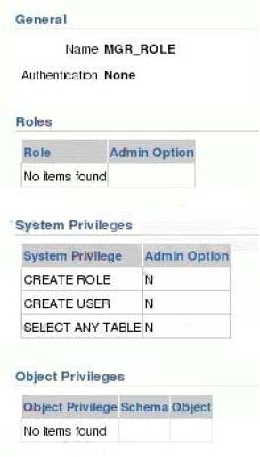

B. The user SKD can revoke the MGR_ROLE only from the users for whom he/she is the grantor.

C. The user SKD can grant the privileges in the MGR_ROLE role to other users, but not with ADMIN

OPTION.

D. The user SKD can grant the privileges in the MGR_ROLE role to other users, but cannot revoke

privileges from them.

**Answer:** A

**QUESTION 155**

The user HR owns the EMP table. The user HR grants privileges to the user SCOTT by using this

command:

SQL> GRANT SELECT,INSERT,UPDATE ON emp TO scott WITH GRANT OPTION;

The user SCOTT executes this command to grant privileges to the user JIM:

SQL> GRANT SELECT,INSERT,UPDATE ON hr.emp TO jim;

Now, the user HR decides to revoke privileges from JIM using this command:

SQL> REVOKE SELECT,INSERT,UPDATE ON emp FROM jim;

Which statement is true after HR issues the REVOKE command?

A. The command fails because SCOTT still has privileges.

B. The command succeeds and privileges are revoked from JIM.

C. The command fails because HR cannot revoke the privileges from JIM.

QQ:860424807 pc10201 http://itexam.taobao.com

D. The command succeeds and only HR has the privilege to perform the SELECT, INSERT, and UPDATE



operations on the EMP table.

**Answer:** C

**QUESTION 156**

Examine the following steps performed on a database instance:

1: The DBA grants the CREATE TABLE system privilege to the SKD user with ADMIN OPTION.

2: The SKD user creates a table.

3: The SKD user grants the CREATE TABLE system privilege to the HR user.

4: The HR user creates a table.

5: The DBA revokes the CREATE TABLE system privilege from SKD.

Which statement is true after step 5 is performed?

A. The table created by SKD is not accessible and SKD cannot create new tables.

B. The tables created by SKD and HR remain, but both cannot create new tables.

C. The table created by HR remains and HR still has the CREATE TABLE system privilege.

D. The table created by HR remains and HR can grant the CREATE TABLE system privilege to other

users.

**Answer:** C

**QUESTION 157**

Examine the commands executed in the following sequence:

1: SQL> CREATE ROLE mgrrole;

2: SQL> GRANT create user,select any table,connect,resource TO mgrrole;

3: SQL> GRANT select,update ON sh.sales TO mgrrole;

4: SQL> CREATE ROLE ceo IDENTIFIED BY boss;

5: SQL> GRANT mgrrole,drop any table,create any directory TO ceo;

6: SQL> GRANT ceo TO mgrrole;

Which statement is true about the above commands?

A. The commands execute successfully.

B. Command 6 produces an error because of circular role grant.

C. Command 5 produces an error because a role cannot be granted to another role.

D. Command 3 produces an error because the MGRROLE role already contains system privileges. The

table created by HR remains and HR still has the CREATE TABLE system privilege.

E. The table created by HR remains and HR can grant the CREATE TABLE system privilege to other

users.

**Answer:** B

**QUESTION 158**

You want to create a role to meet these requirements:

1: The role is to be protected from unauthorized usage.

2: The password of the role is not to be embedded in the application source code or stored in a table.

Which method would you use to restrict enabling of such roles?

A. Create the role with external authentication.

B. Create the role as a secure application role.

QQ:860424807 pc10201 http://itexam.taobao.com

C. Create the role as a password-protected role.

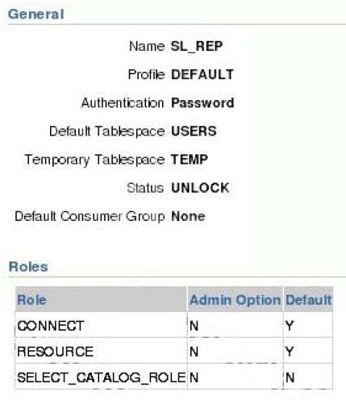

D. Create a role and use FineGrained Access Control (FGAC) to secure the role.

**Answer:** B

**QUESTION 159**

View the Exhibit and examine the user information. The user has been granted CONNECT and

RESOURCE roles and no individual system privileges. The SL_REP user executes this command to create

a table:

SQL> CREATE TABLE orders(oid number(6), odate date, ccode number(4), oamt

number(10,2)) TABLESPACE purchase_space;

The PURCHASE_SPACE tablespace already exists in the database.

Which statement describes the effect of the command?

**Exhibit:**

A. The command executes successfully and creates the table in the USERS tablespace.

B. The command executes successfully and creates the table in the PURCHASE_SPACE tablespace.

C. The command produces an error because the user does not have the privilege to create the table.

D. The command produces an error because the user does not have quota in the PURCHASE_SPACE

tablespace.

**Answer:** B

QQ:860424807 pc10201 http://itexam.taobao.com

**QUESTION 160**

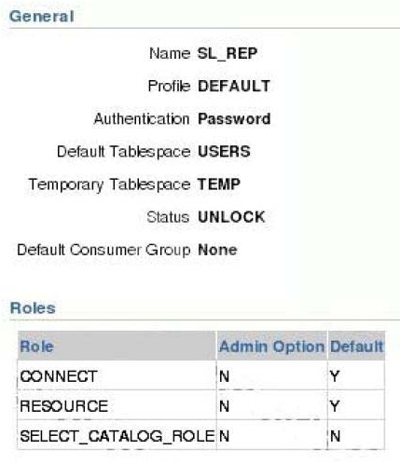

View the Exhibit to observe the roles assigned to the SLP_REP user. Which statement is true about the

assignment of the SELECT_CATALOG_ROLE role to the SLP_REP user?

**Exhibit:**

A. The user must enable the role explicitly.

B. The user can grant the role to other users.

C. The user cannot use the role until the DBA enables it explicitly.

D. The user can start using the role immediately without any changes.

**Answer:** A

**QUESTION 161**

In your database instance, the user sessions are connected to the database server from the remote

machines. You want to achieve the following for these users:

1: The user account must be locked after four unsuccessful login attempts.

2: The user must be prompted to change the password at regular intervals.

3: The user may not have more than three simultaneous sessions.

4: The user session must automatically be logged off if more than 10 minutes elapsed time used.

How would you accomplish the above?

A. by assigning profiles for the users

B. by implementing FineGrained Auditing (FGA)

C. by granting a secure application role to the users

QQ:860424807 pc10201 http://itexam.taobao.com

D. by implementing the Database Resource Manager plan



**Answer:** A

**QUESTION 162**

You created a profile APP_USER and assigned it to the users. After a month, you decide to drop the profile.

Some user sessions are currently connected to the database instance and are using the APP_USER profile.

This command is used to drop the profile:

SQL> DROP PROFILE app_user;

Which statement describes the result?

A. The command produces an error.

B. The profile is dropped and current user sessions use the DEFAULT profile immediately.

C. The profile is dropped and only the subsequent user sessions use the DEFAULT profile.

D. The profile is dropped, the sessions are terminated, and the subsequent user sessions use the

DEFAULT profile.

**Answer:** A

**QUESTION 163**

You want to access employee details contained in flat files as part of the EMPLOYEE table. You plan to add

a new column to the EMPLOYEE table to achieve this.

Which data type would you use for the new column?

A. CLOB

B. BLOB

C. BFILE

D. LONG RAW

**Answer:** C

**QUESTION 164**

Examine the command that is used to create a table:

SQL> CREATE TABLE orders(oid NUMBER(6) PRIMARY KEY, odate DATE, ccode NUMBER (6), oamt

NUMBER(10,2)) TABLESPACE users;

Which two statements are true about the effect of the above command? (Choose two.)

A. A CHECK constraint is created on the OID column.

B. A NOT NULL constraint is created on the OID column.

C. The ORDERS table is the only object created in the USERS tablespace.

D. The ORDERS table and a unique index are created in the USERS tablespace.

E. The ORDERS table is created in the USERS tablespace and a unique index is created on the OID

column in the SYSTEM tablespace.

**Answer:** BD

**QUESTION 165**

You have an ORDERS table with the following structure:

Name Null? Type

--------------------------------------------

QQ:860424807 pc10201 http://itexam.taobao.com

OID

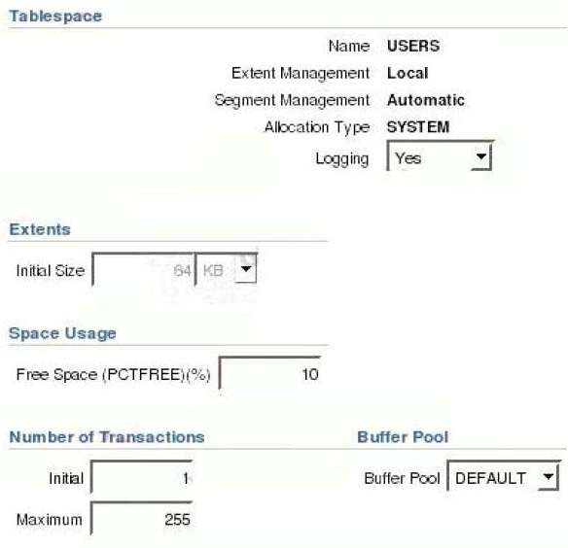

NUMBER(6)

ODATE DATE

CCODE NUMBER(6)

OAMT NUMBER(10,2)

The table has data in the ODATE column for all rows. Many orders are placed in a single day. You need to

ensure that the ODATE column must contain data for every order in future. Which method would serve the

purpose?

A. Modify the column using the ALTER TABLE...MODIFY command.

B. Add a UNIQUE constraint to the column using the ALTER TABLE...ADD CONSTRAINT command.

C. Add a NOT NULL constraint to the column using the ALTER TABLE...ADD CONSTRAINT command.

D. Add a PRIMARY KEY constraint to the column using the ALTER TABLE...ADD CONSTRAINT

command.

**Answer:** A

**QUESTION 166**

View the Exhibit and examine the setting for a table.Which statement is true about the PCTFREE setting for

the table?

**Exhibit:**

QQ:860424807 pc10201 http://itexam.taobao.com

A. It sets the minimum percentage of a data block to be reserved to contain chained rows from other



blocks.

B. It sets the minimum percentage of a data block to be reserved as free space before the server prevents

inserts into the block.

C. It sets the minimum percentage of a data block to be reserved to contain the bitmap used to maintain

the free block information.

D. It sets the minimum percentage of a block that can be used for row data plus overhead before new rows

are added to the block.

**Answer:** B

**QUESTION 167**

Which three descriptions are correct about the effects of the TRUNCATE command on a table? (Choose

three.)

A. The corresponding indexes for the table are also truncated.

B. Delete triggers on the table are fired during the execution of the TRUNCATE command.

C. The child table is truncated when the TRUNCATE command is applied on the parent table.

D. The highwater mark (HWM) is set to point to the first usable data block in the table segment.

E. No undo or very little undo data is generated during the execution of the TRUNCATE command.

**Answer:** ADE

**QUESTION 168**

You execute this command to drop the ITEM table, which has the primary key referred in the ORDER table:

SQL> DROP TABLE scott.item CASCADE CONSTRAINTS PURGE;

Which two statements are true about the effect of the command? (Choose two.)

A. No flashback is possible to bring back the ITEM table.

B. The ORDER table is dropped along with the ITEM table.

C. The dependent referential integrity constraints in the ORDER table are disabled.

D. The dependent referential integrity constraints in the ORDER table are removed.

E. The table definition of the ITEM table and associated indexes are placed in the recycle bin.

**Answer:** AD

**QUESTION 169**

You have two tables with referential integrity enforced between them. You need to insert data to the child

table first because it is going to be a long transaction and data for the parent table will be available in a later

stage, which can be inserted as part of the same transaction. View the Exhibit to examine the commands

used to create tables. Which action would you take to delay the referential integrity checking until the end of

the transaction?

**Exhibit:**

QQ:860424807 pc10201 http://itexam.taobao.com

A. Set the constraint to deferred before starting the transaction.

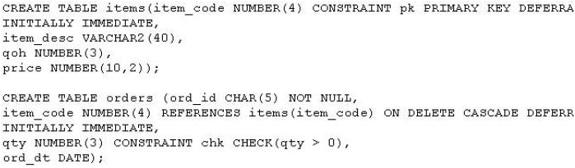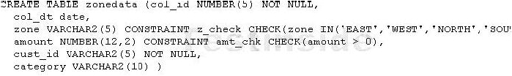

B. Alter the constraint to NOVALIDATE state before starting the transaction.

C. Enable the resumable mode for the session before starting the transaction.

D. Set the COMMIT_WAIT parameter to FORCE_WAIT for the session before starting the transaction.

**Answer:** A

**QUESTION 170**

A constraint in a table is defined with the INITIALLY IMMEDIATE clause. You executed the ALTER TABLE

command with the ENABLE VALIDATE option to enable the constraint that was disabled.

What are the two effects of this command? (Choose two.)

A. It fails if any existing row violates the constraint.

B. It does not validate the existing data in the table.

C. It enables the constraint to be enforced at the end of each transaction.

D. It prevents insert, update, and delete operations on the table while the constraint is in the process of

being enabled.

**Answer:** AD

**QUESTION 171**

View the Exhibit and examine the command used to create the ZONEDATA table. The table contains a

million rows for zonewise analysis in the DSS system. DML operations are performed very rarely on the

table. You decide to prepare an index on the ZONE column to enhance the performance of the queries on

the ZONE column.

Which type of index would you select in this scenario?

**Exhibit:**

A. Bitmap index

B. Reverse key index

C. Normal BTree index

D. Functionbased index

**Answer:** A

QQ:860424807 pc10201 http://itexam.taobao.com

**QUESTION 172**



The session of user SCOTT receives the following error after executing an UPDATE command on the EMP

table:

ERROR at line 1: ORA00060: deadlock detected while waiting for resource

On investigation, you find that a session opened by user JIM has a transaction that caused the deadlock.

Which two statements are true regarding the session of SCOTT in this scenario? (Choose two.)

A. The session is terminated after receiving the error and JIM can continue with his transaction.

B. SCOTT should perform a COMMIT or ROLLBACK to allow JIM to continue with his transaction.

C. The session is rolled back after receiving the error and JIM can continue with his transaction.

D. SCOTT has to reexecute the last command in the transaction after he commits the transaction.

**Answer:** BD

**QUESTION 173**

Which statement describes the effect on an index, when the indexed column for the rows is updated in the

base table?

A. An update in a leaf row takes place.

B. The index becomes invalid after the update.

C. The leaf block containing the row to be updated is marked as invalid.

D. A row in the leaf block of the index for the key value is logically deleted and a new leaf row is inserted.

**Answer:** D

**QUESTION 174**

Which two statements are true regarding Btree index? (Choose two.)

A. The leaf blocks in the index are doubly linked.

B. The leaf node stores a bitmap for each key value.

C. The rows with NULL value in key columns also have entries in the index.

D. The deletion of a row from the table causes a logical deletion in index leaf block and the space becomes

available for the new leaf entry.

**Answer:** AD

**QUESTION 175**

What can you achieve by implementing reverse key index?

A. Reverse the bytes of each column indexed including the row ID.

B. Store a bitmap for each key value instead of a list of row IDs in the leaf node.

C. Prevent contention on the highest leaf block when using sequences to generate keys.

D. Remove repeated key values from the index to fit more index entries in a given amount of disk space.

**Answer:** C

**QUESTION 176**

You executed this command to create a temporary table:

SQL> CREATE GLOBAL TEMPORARY TABLE report_work_area (startdate DATE, enddate DATE, class

CHAR(20)) ON COMMIT PRESERVE ROWS;

QQ:860424807 pc10201 http://itexam.taobao.com

Which statement is true about the rows inserted into the REPORT_WORK_AREA table during a



transaction?

A. The rows stay in the table only until session termination.

B. The rows stay in the table only until the next transaction starts on the table.

C. The rows are visible to all current sessions after the transaction is committed.

D. The rows stay available for subsequent sessions after the transaction is committed.

**Answer:** A

**QUESTION 177**

Which three statements are correct about temporary tables? (Choose three.)

A. Indexes and views can be created on temporary tables.

B. Both the data and the structure of temporary tables can be exported.

C. Temporary tables are always created in a user's temporary tablespace.

D. The data inserted into a temporary table in a session is available to other sessions.

E. Data manipulation language (DML) locks are never acquired on the data of temporary tables.

**Answer:** ACE

**QUESTION 178**

All the database users are presently connected to the database instance and working. The HR user has

opened three database sessions and executed the following command in one of his sessions:

SQL> UPDATE persons SET ccode='U031' WHERE ccode='U029';

123 rows updated.

SQL> DELETE FROM persons WHERE exp='Y';

3 rows deleted.

The SYS user opens a new session after HR executed the above commands. Which sessions can see the

effect of the UPDATE and DELETE commands?

A. all sessions of the HR user only

B. all sessions of the HR user and the SYS user

C. the session of the HR user that executed the commands

D. all the sessions for which the database users have access privilege to the PERSONS table

**Answer:** C

**QUESTION 179**

The TRANS_SUMMARY table contains productwise transaction details that get updated with every

transaction in the system. Each row has cumulative transaction details of a single product and every product

is identified by a product code, which is the primary key. As part of the archival process, the company wants

to transfer the rows in the TRANS_SUMMARY table to the TRANS_SUMMARY_DUP table at the end of

every quarter of the year. Along with existing products, the company deals with many new products during

every quarter.

Which method is best suited for this quarterly data transfer?

A. using the MERGE command

B. using the SQL*Loader utility

C. using the correlated UPDATE command

D. using the INSERT command to perform bulk operation

QQ:860424807 pc10201 http://itexam.taobao.com

**Answer:** A



**QUESTION 180**

User SCOTT wants to perform a bulk insert operation in the EMP_DEP table. SCOTT receives the following

error after the INSERT statement is issued and few rows are inserted:

INSERT INTO EMP_DEP (emp_id,name,salary,dep_name,mgr_id)

*

ERROR at line 1:

ORA01653: unable to extend table SCOTT.EMP_DEP by 128 in tablespace USERS

Identify two actions either of which will help you resolve this problem. (Choose two.)

A. Grant the RESOURCE role to SCOTT.

B. Add data files to the USERS tablespace.

C. Grant the CREATE ANY TABLE privilege to SCOTT.

D. Increase the space for SCOTT on the USERS tablespace.

E. Increase the size of the data file associated with the USERS tablespace.

**Answer:** BE

**QUESTION 181**

View the Exhibit and examine the PL/SQL package and procedure. You made changes to the

COMPUTE_TAX function inside the EMP_ADMIN package body. Which statement is true after you

recompile the EMP_ADMIN package body?

**Exhibit:**

QQ:860424807 pc10201 http://itexam.taobao.com

A. The USE_P procedure remains valid.

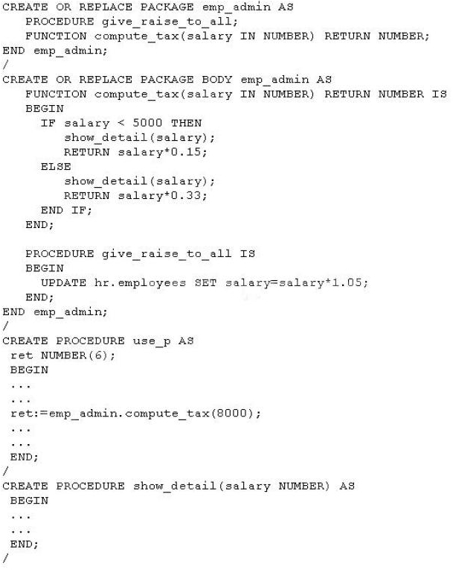

B. The USE_P procedure becomes invalid.

C. The SHOW_DETAIL procedure becomes invalid.

D. The EMP_ADMIN package specification becomes invalid and needs to be recompiled.

**Answer:** A

**QUESTION 182**

Which two statements are true regarding a PL/SQL package body? (Choose two.)

QQ:860424807 pc10201 http://itexam.taobao.com

A. It cannot be created without a package specification.



B. It cannot invoke subprograms defined in other packages.

C. It can contain only the subprograms defined in the package specification.

D. It can be changed and recompiled without making the package specification invalid.

**Answer:** AD

**QUESTION 183**

The HR user creates a standalone procedure as follows and grants the EXECUTE privilege on the

procedure to many database users:

CREATE OR REPLACE PROCEDURE create_dept ( v_deptno NUMBER, v_dname VARCHAR2, v_mgr

NUMBER, v_loc NUMBER)

BEGIN

INSERT INTO hr.departments VALUES (v_deptno, v_dname, v_mgr, v_loc);

END;

The users having permission to execute the procedure are able to insert records into the DEPARTMENTS

table even though they do not have the INSERT privilege on the table. You want only those users who have

privileges on the DEPARTMENTS table to be able to execute the procedure successfully.

What would you suggest to the PL/SQL developers to achieve this?

A. Create the procedure with definer's right.

B. Create the procedure with invoker's right.

C. Grant the EXECUTE privilege with GRANT OPTION on the procedure to selected users.

D. Create the procedure as part of a PL/SQL package and grant the EXECUTE privilege on the package to

selected users.

**Answer:** B

**QUESTION 184**

You suspect unauthorized data manipulation language (DML) operations on a particular table. You want to

track users who are performing the transactions and the values used in the transactions. You also plan to

transfer these values to another table for analysis. How would you achieve this?

A. by using triggers

B. by using Data Pump

C. by using external tables

D. by using anonymous PL/SQL blocks

**Answer:** A

**QUESTION 185**

User SCOTT executes the following command on the EMP table but has not issued COMMIT, ROLLBACK,

or any data definition language (DDL) command:

SQL> SELECT ename FROM emp

2 WHERE job='CLERK' FOR UPDATE OF empno;

SCOTT has opened another session to work with the database instance. Which three operations would wait

when issued in SCOTT's second session? (Choose three.)

A. LOCK TABLE emp IN SHARE MODE;

B. LOCK TABLE emp IN EXCLUSIVE MODE;

C. UPDATE emp SET sal=sal*1.2 WHERE job=MANAGER;

QQ:860424807 pc10201 http://itexam.taobao.com

D. INSERT INTO emp(empno,ename) VALUES (1289,'Harry');



E. SELECT ename FROM emp WHERE job='CLERK' FOR UPDATE OF empno;

**Answer:** ABE

**QUESTION 186**

User A executes the following command to drop a large table in your database:

SQL> DROP TABLE trans;

While the drop table operation is in progress, user B executes the following command on the same table:

SQL> DELETE FROM trans WHERE tr_type='SL';

Which statement is true regarding the DELETE command?

A. It fails with a "Resource Busy" error.

B. It deletes the rows successfully because the table is locked in SHARE mode.

C. It fails to delete the records because the table is locked in EXCLUSIVE mode.

D. It deletes the rows successfully because the table is locked in SHARE ROW EXCLUSIVE mode.

**Answer:** C

**QUESTION 187**

Which two statements describe good practices for an application developer to reduce locking conflicts in

Oracle database? (Choose two.)

A. Avoid coding unnecessary longrunning transactions.

B. Allow the database to handle locks in default locking mode.

C. Always explicitly code the locks as per the requirement of the application.

D. Allow escalation of row locks to block locks if too many row locks cause problem.

**Answer:** AB

**QUESTION 188**

You receive complaints from users regarding the high waiting time for their transactions. On investigation,

you find that some users are not committing their transactions though they are not performing any activity

for a long time. As a result, SQL statements need to wait for rowlevel locks.

Which two actions could you take to prevent this locking problem in the future? (Choose two.)

A. Decrease the IDLE_TIME resource limit in the profile assigned to the blocking users.

B. Use Database Resource Manager to automatically log out sessions that block others and are idle.

C. Set the limit in the profile of blocking users to control the number of blocks to be accessed in a session.

D. Decrease the maximum number of interested transaction list (ITL) slots for the segments on which the

blocking user performs the transaction.

**Answer:** AB

**QUESTION 189**

Examine the following output:

SQL> SELECT index_name,status FROM dba_indexes WHERE status='UNUSABLE';

INDEX_NAME STATUS;

--------------------- --------------

QQ:860424807 pc10201 http://itexam.taobao.com

EIND UNUSABLE



Which two statements about the above index are true ? (Choose two.)

A. It is ignored by the query optimizer.

B. It is not used while the index is being rebuilt.

C. The index cannot be rebuilt, and has to be re-created

D. The index is automatically rebuilt when used the next time.

**Answer:** AB

**QUESTION 190**

Identify two situations in which alert log file is updated with details. (Choose two.)

A. Running a query on a table returns "ORA-600: Internal Error."

B. Inserting a value in a table returns "ORA-01722: invalid number."

C. Creating a table returns "ORA-00955: name is already used by an existing object."

D. Inserting a value in a table returns "ORA-00001: unique constraint (SYS.PK_TECHP) violated."

E. Rebuilding an index using ALTER INDEX ...  REBUILD fails with an error "ORA-01578: ORACLE data

block corrupted (file #14, block #50)."

**Answer:** AE

**QUESTION 191**

Which two statements are true regarding the SGA_TARGET initialization parameter ? (Choose two.)

A. It can be increased up to the value of the SGA_MAX_SIZE parameter.

B. Increasing the value of the SGA_TARGET parameter distributes the increased memory among all the

autotuned components.

C. Reducing the value of the SGA_TARGET parameter deallocates memory from both autotuned and

manually sized components.

D. Increasing the value of SGA_TARGET up to the value of SGA_MAX_SIZE disables the automatic

shared memory management feature.

**Answer:** AB

**QUESTION 192**

Why does performance degrade when many UPDATE, INSERT or DELETE statements are issued on a

table that has an associated Bitmap index ?

A. The DML operations re-create the Bitmap index blocks.

B. The Bitmap index is rebuilt automatically after a DML operation.

C. The smallest amount of a bitmap that can be locked is a bitmap segment.

D. Additional time is taken to remove NULL values from the Bitmap index after a DML operation.

**Answer:** C

QQ:860424807 pc10201 http://itexam.taobao.com